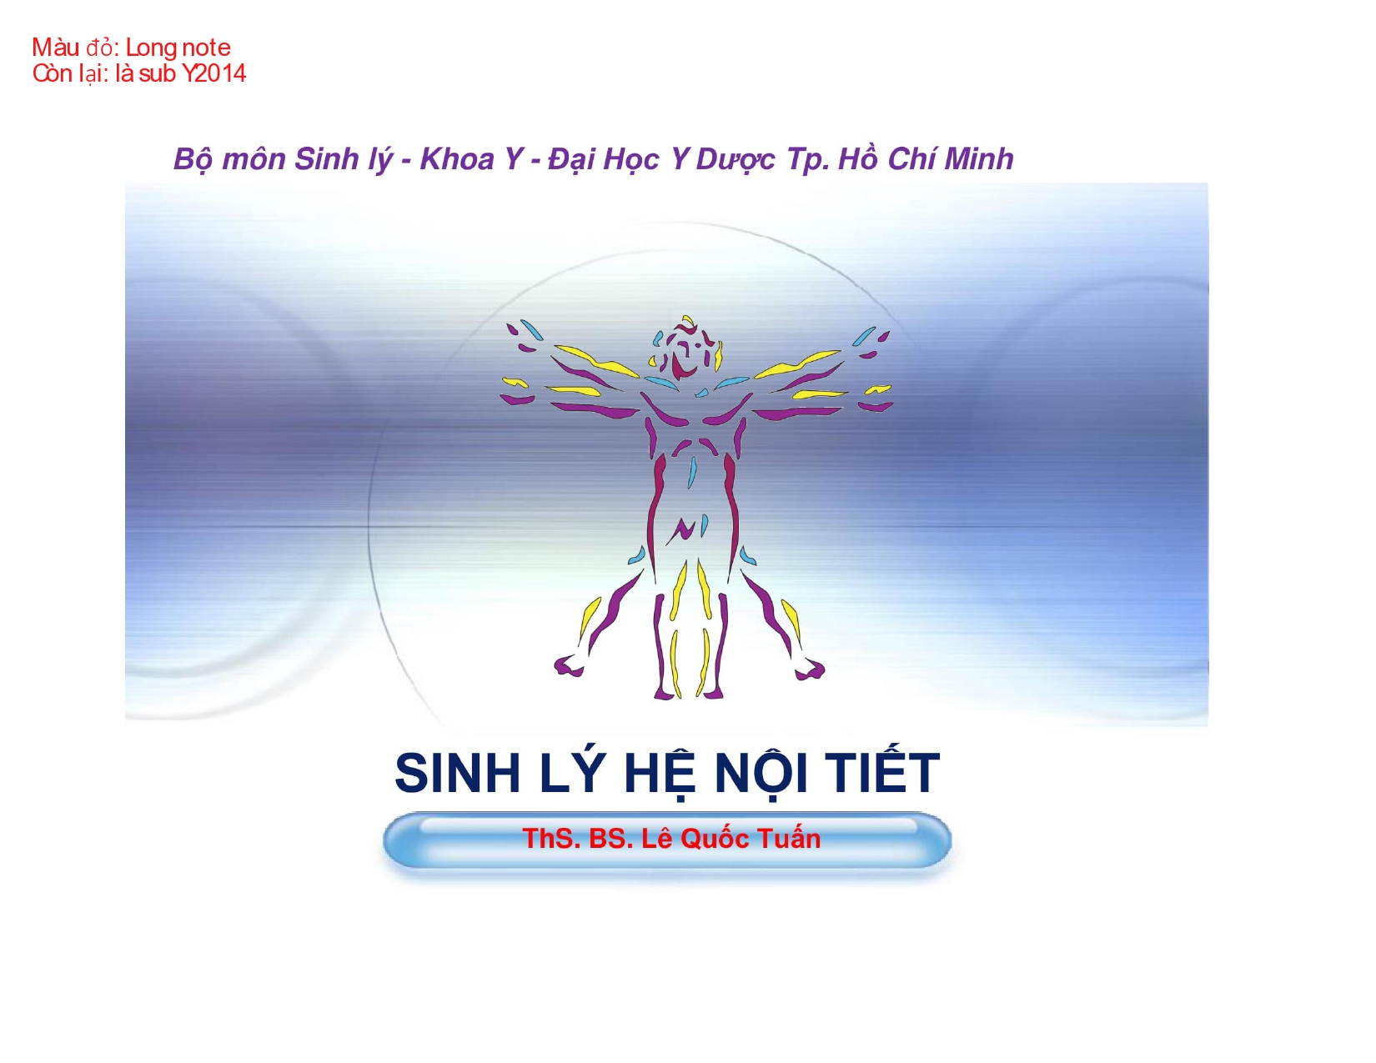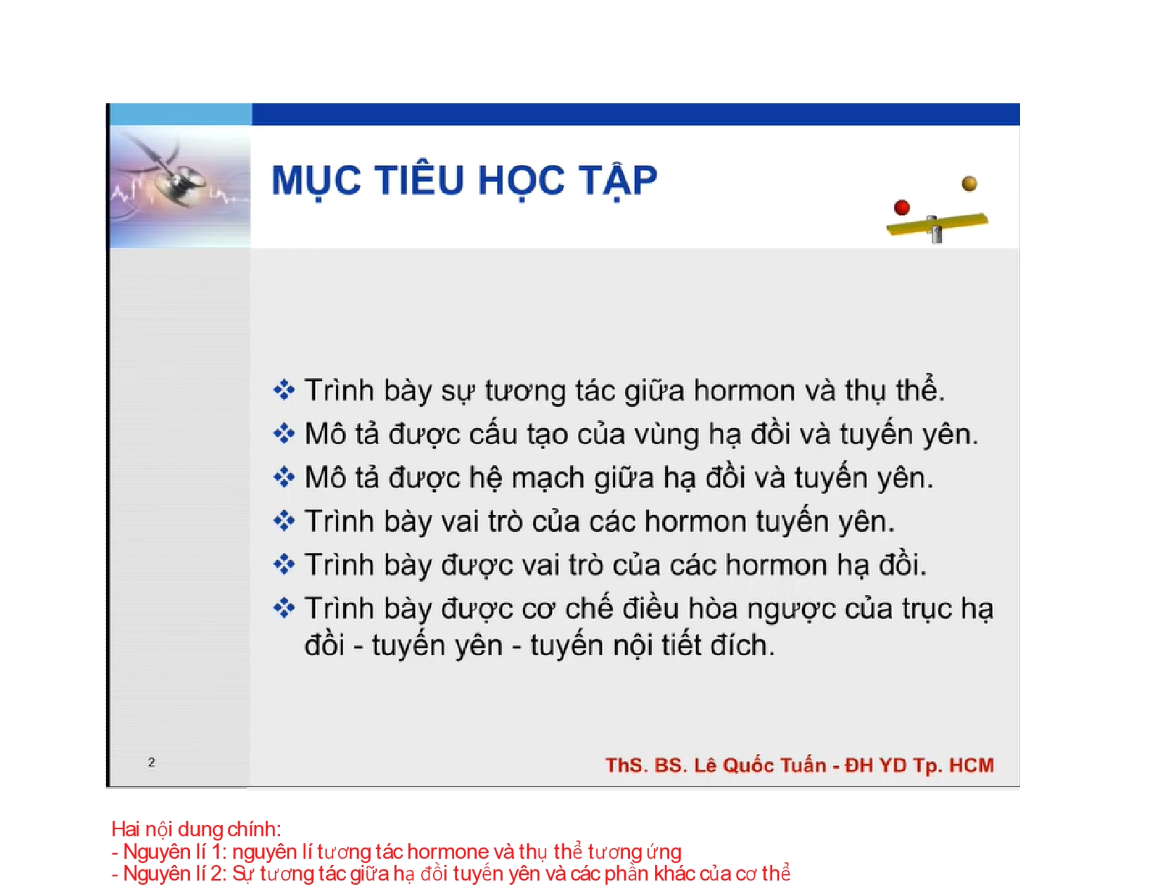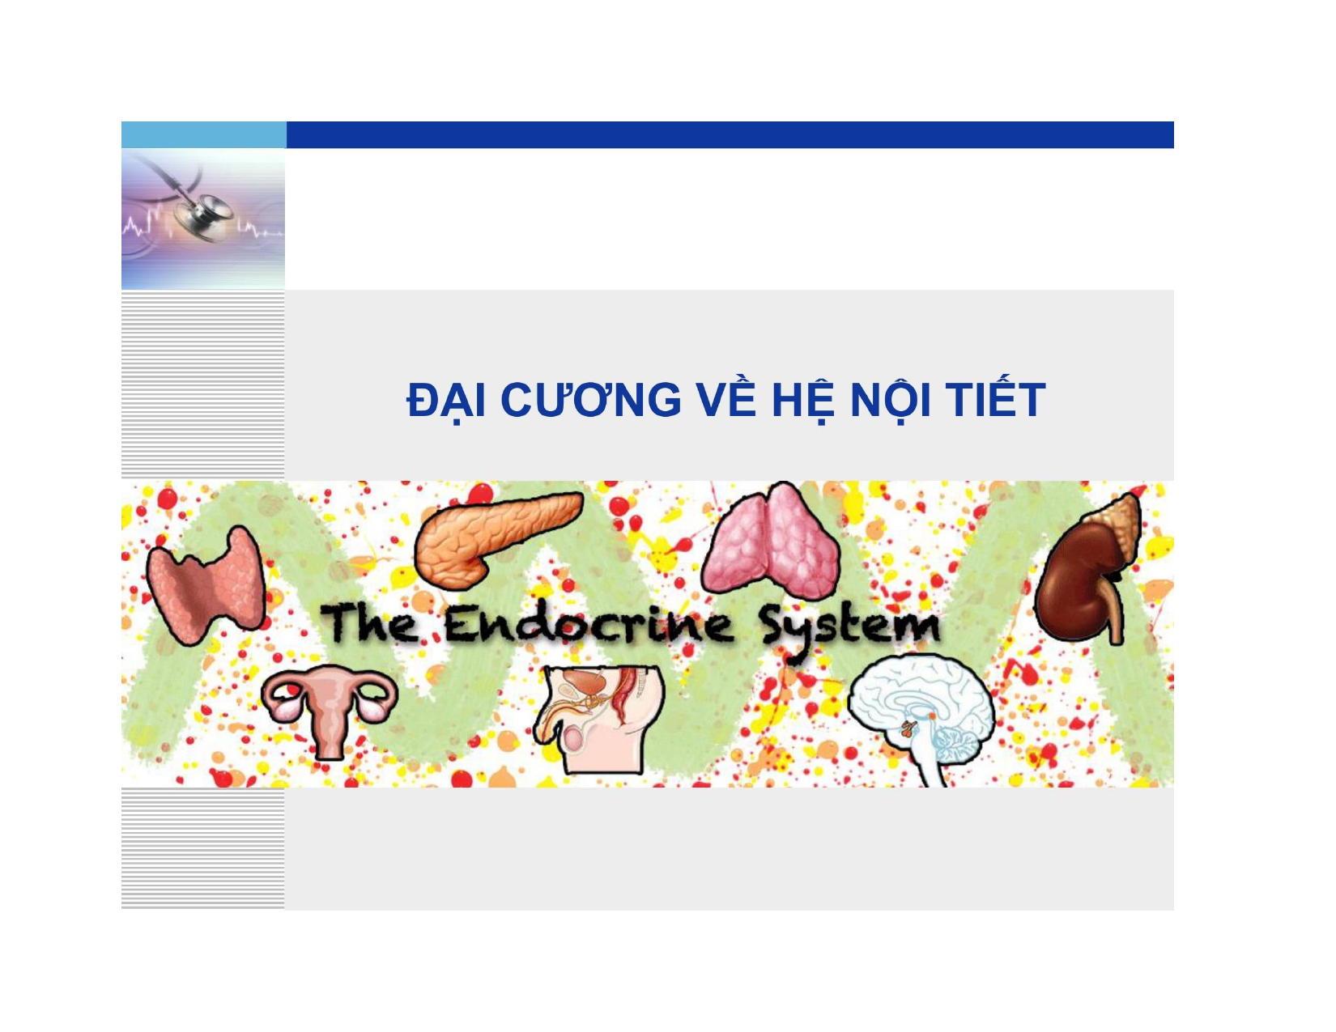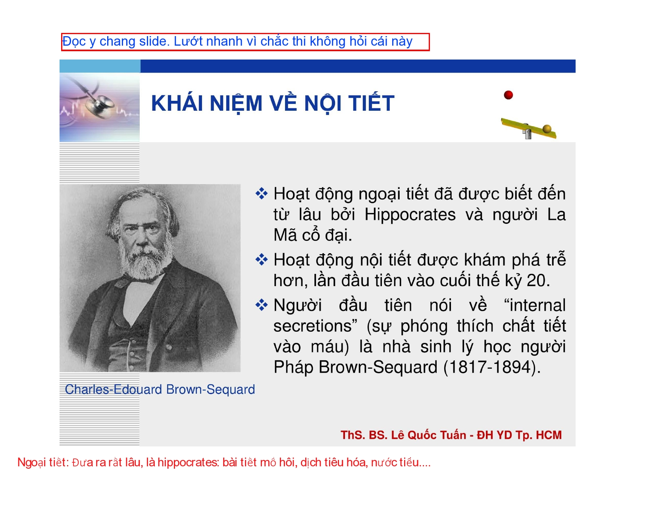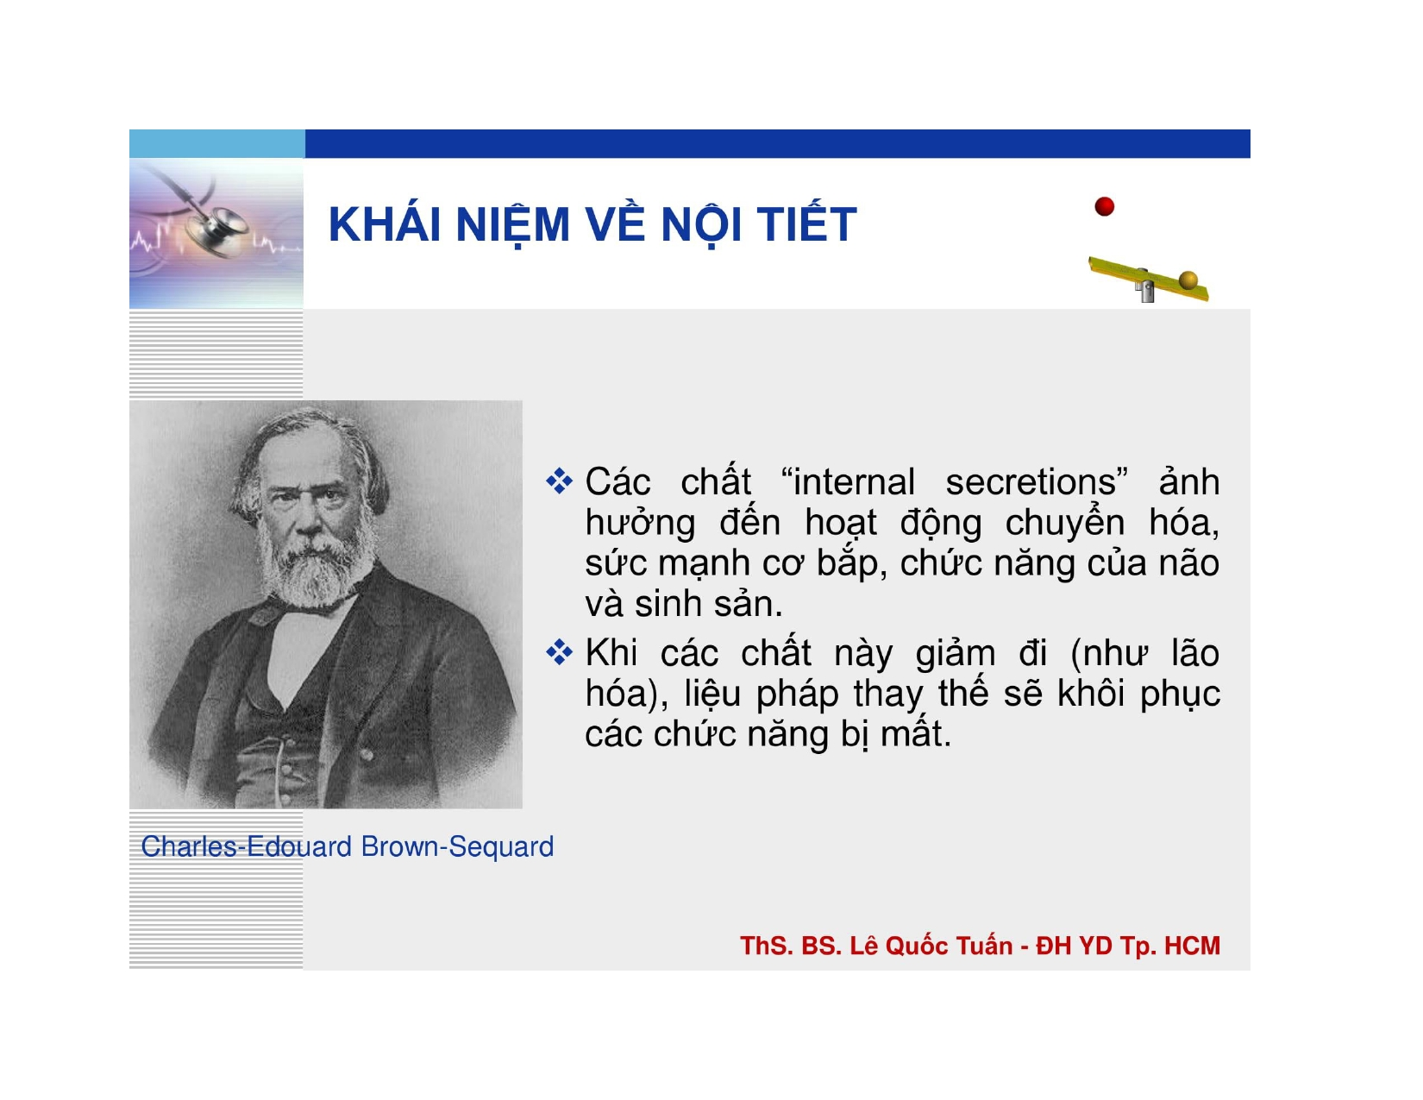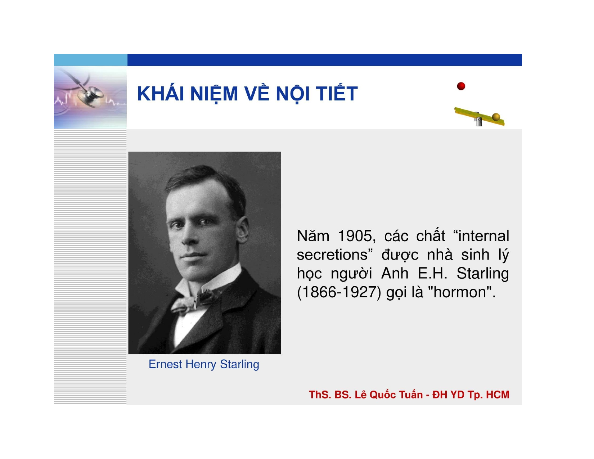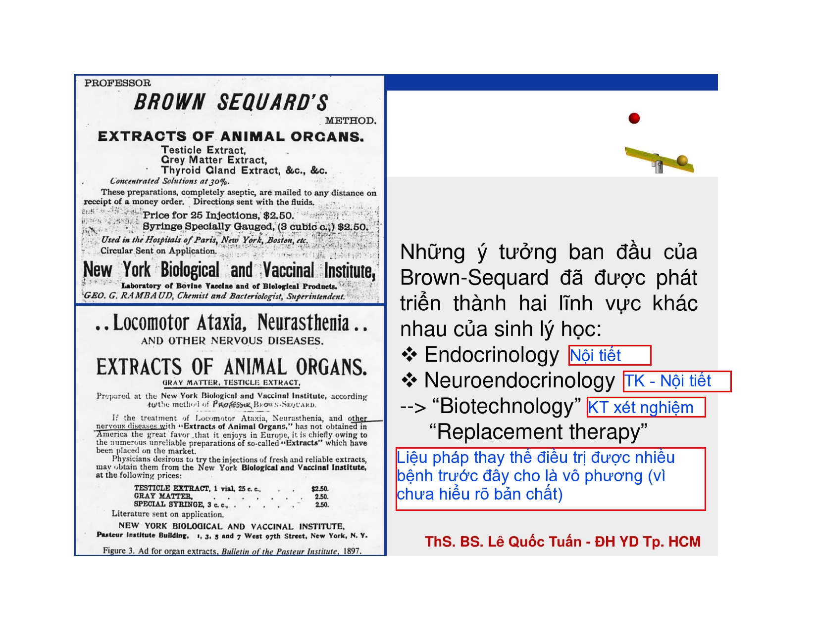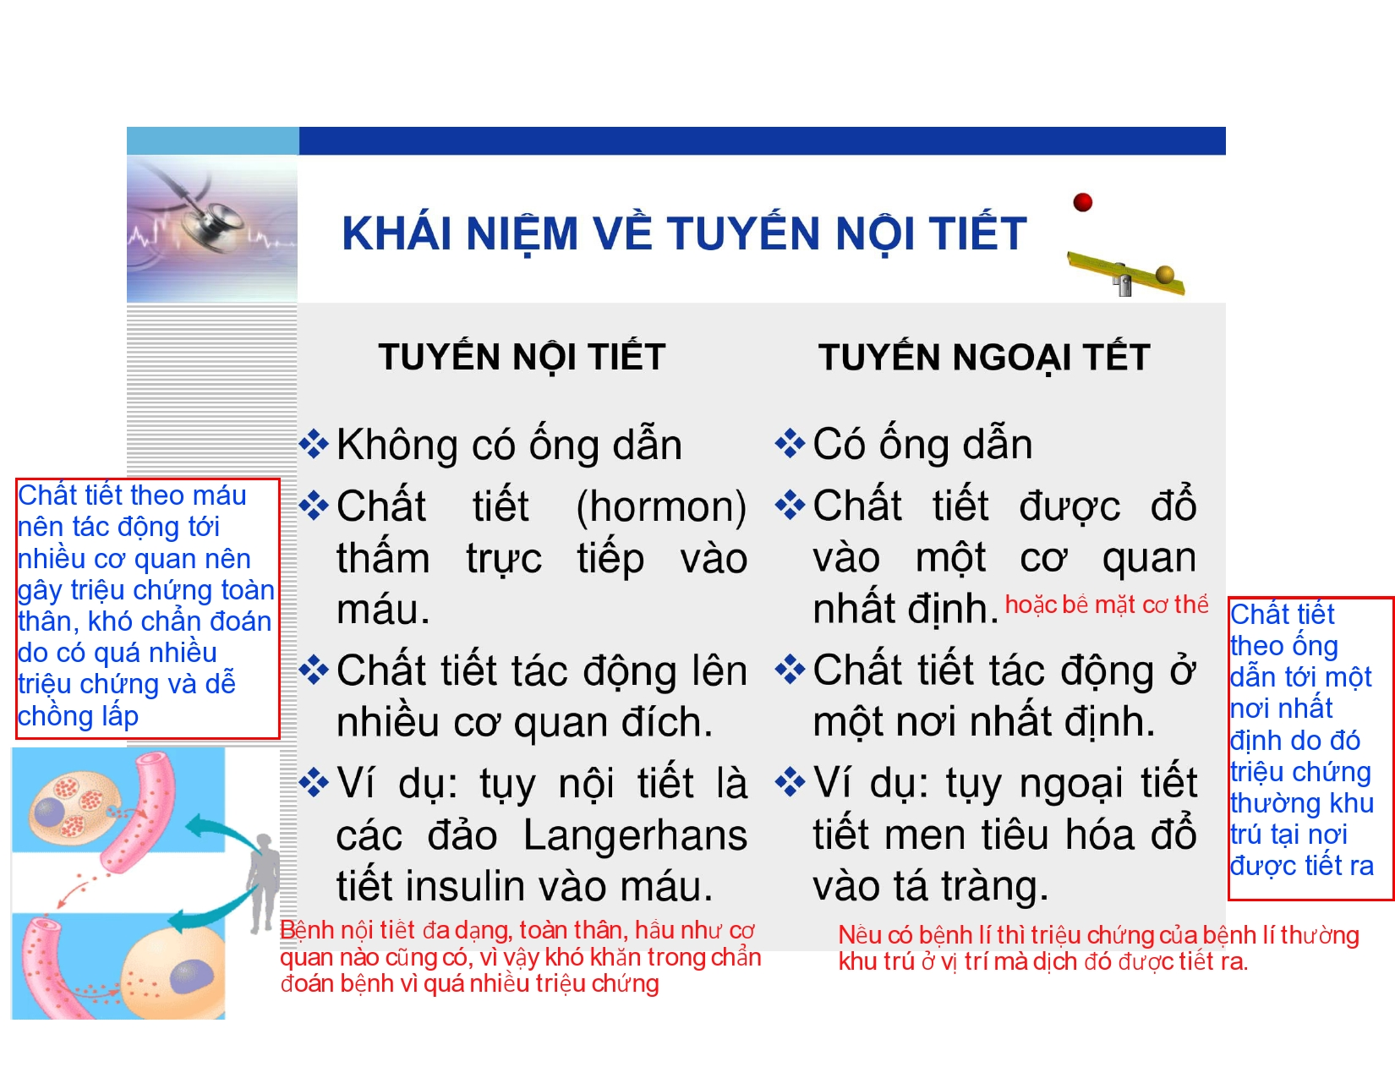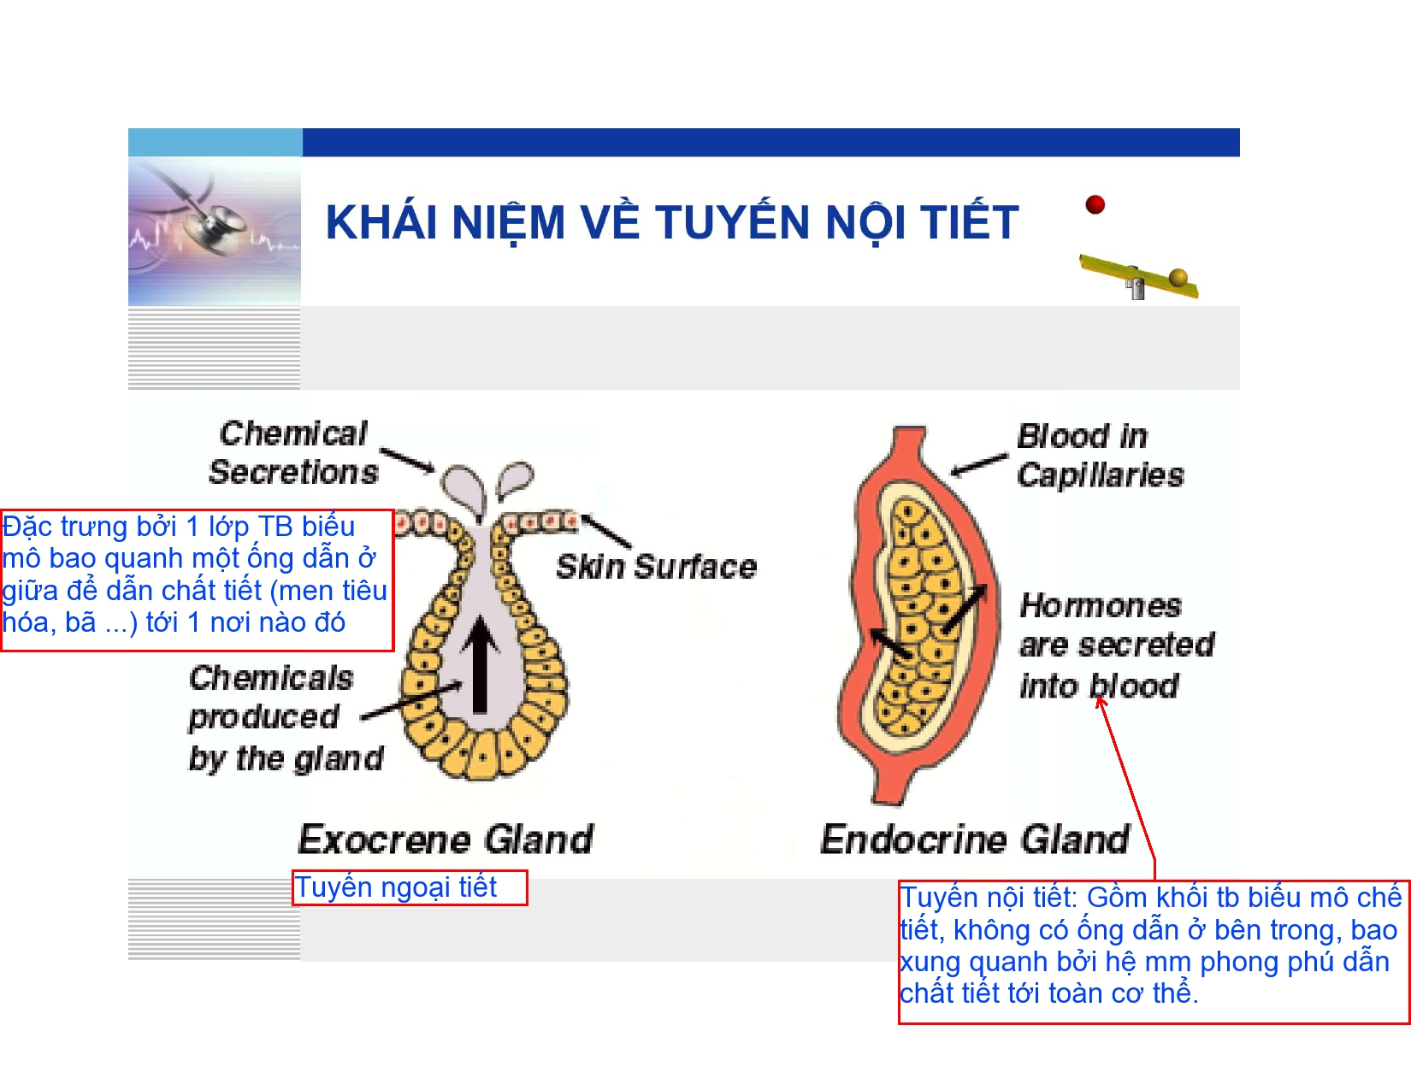

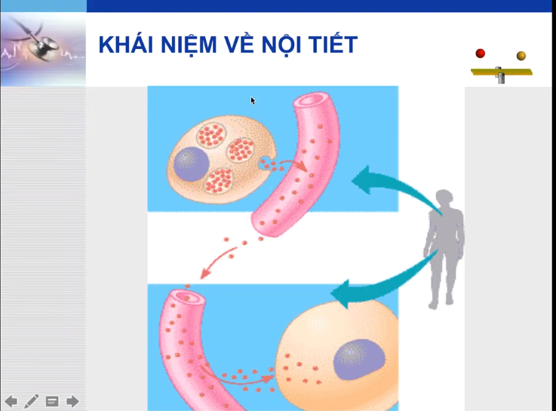

Tế bào ở trên là tế bào nội tiết, tiết hormone vào máu, sau đó đi tới tế bào đích (tế bào ở góc dưới phải)

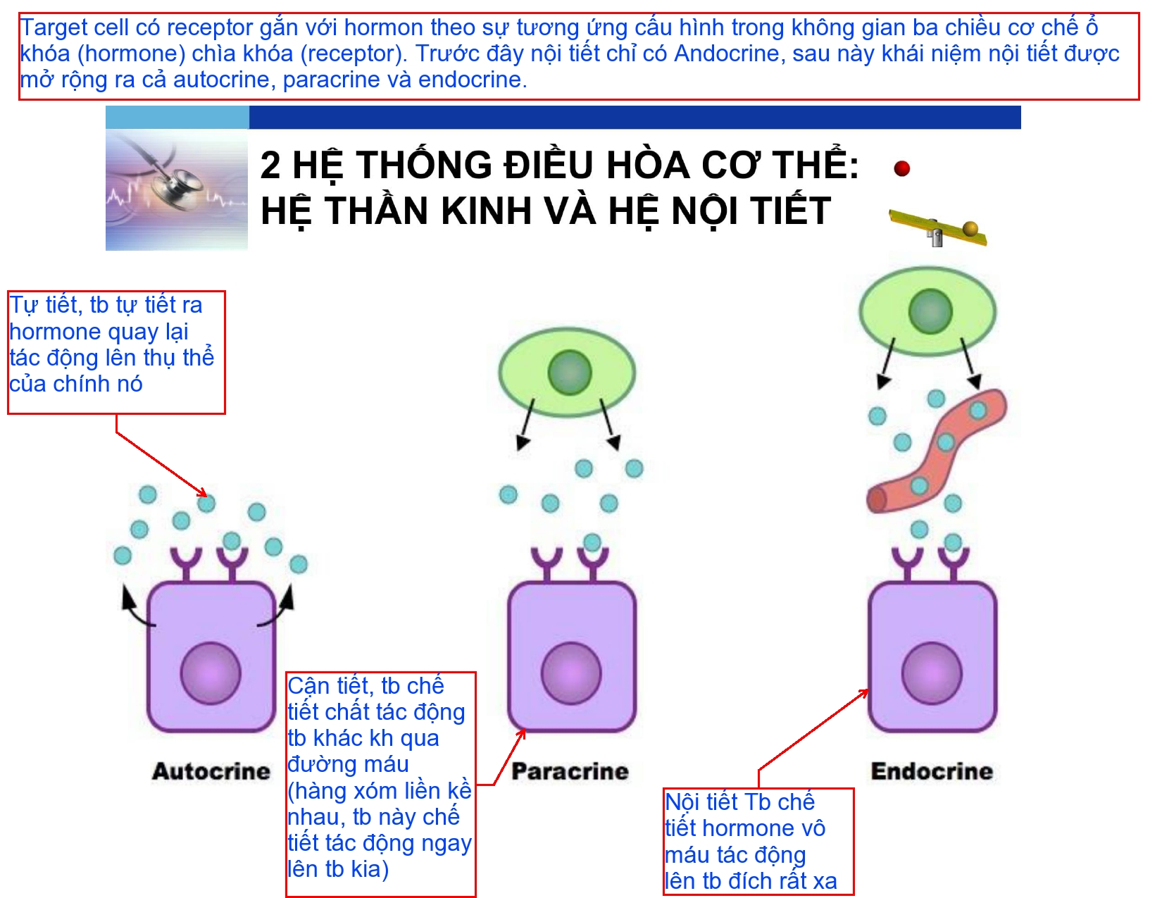

Thầy nói chỗ hormone gắn vô receptor giống hình ảnh ổ khóa – chìa khóa với ổ khóa là recceptor, còn chìa khóa là hormone

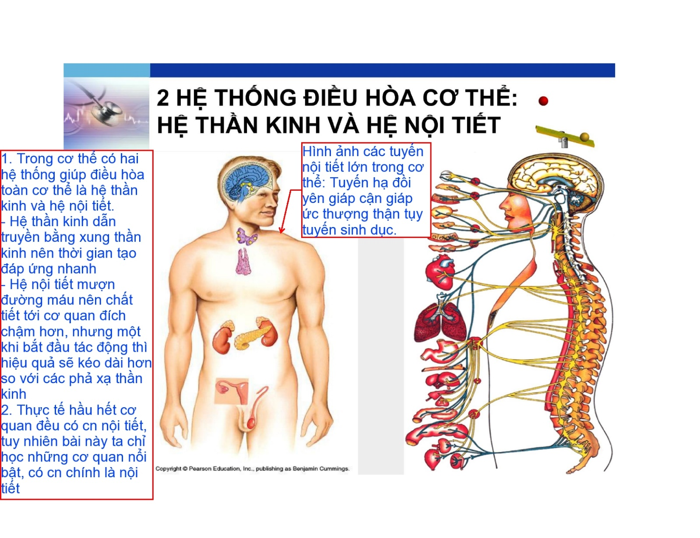

Thần kinh: vì mượn xung dẫn truyền nên nhanh hết.

- Hạ đồi tuyến yên là một phần của trung não.

Sau đó anh chỉ các tuyến nội tiết trong cơ thể thôi

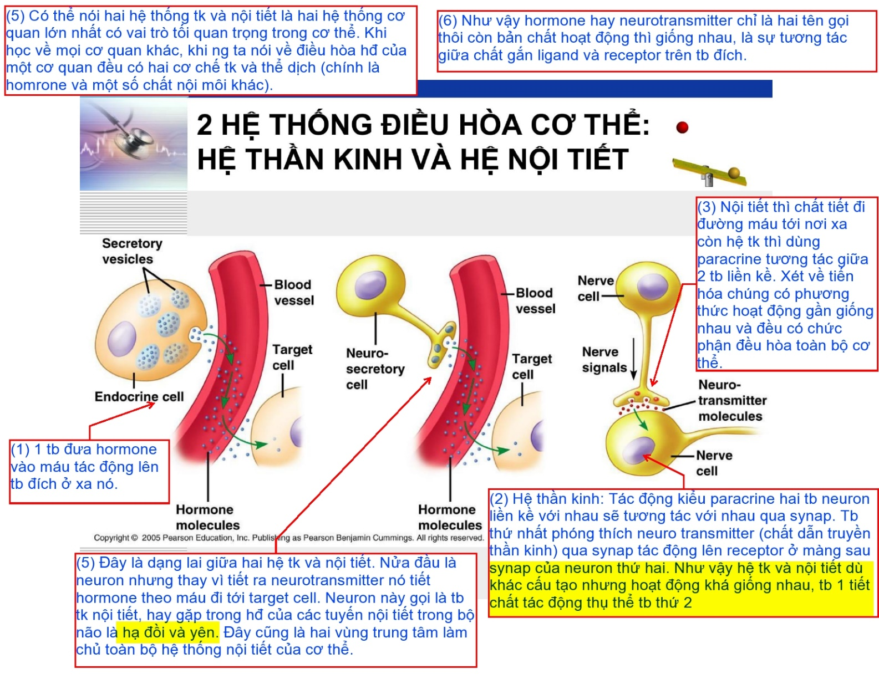

Khi nói về điều hòa các cơ quan trong cơ thể, thì sẽ nhắc đến 2 cơ quan điều hòa chính là thể thống thần kinh và hệ thống thần kinh nội tiết.

(7) anh tóm lại neurotransmitter hay hormones thì cơ chế tác động cũng giống nhau là ligand gắn với receptor.

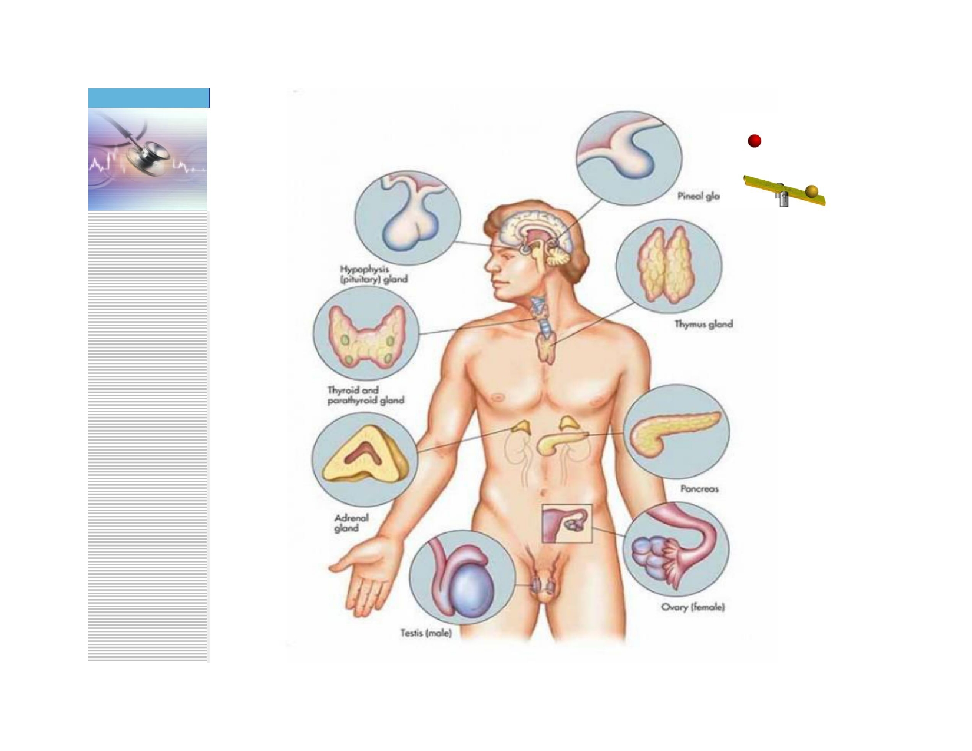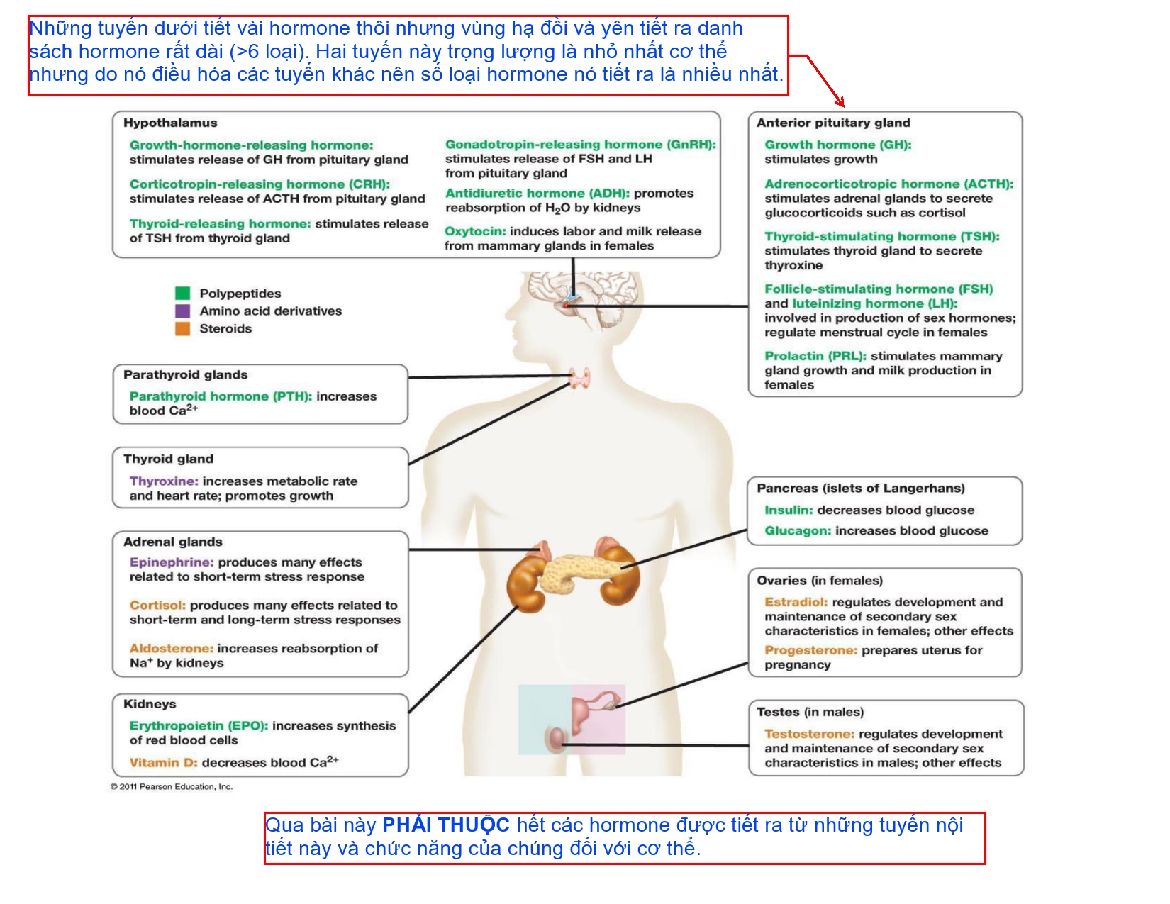

4 tuyến cận giáp.

Thượng thận tiết ra catechoamines với đại diện điển hình là Epinephrine.

Các tuyến ở dưới thì lớn mà chỉ tiết ra vài hormone thôi.

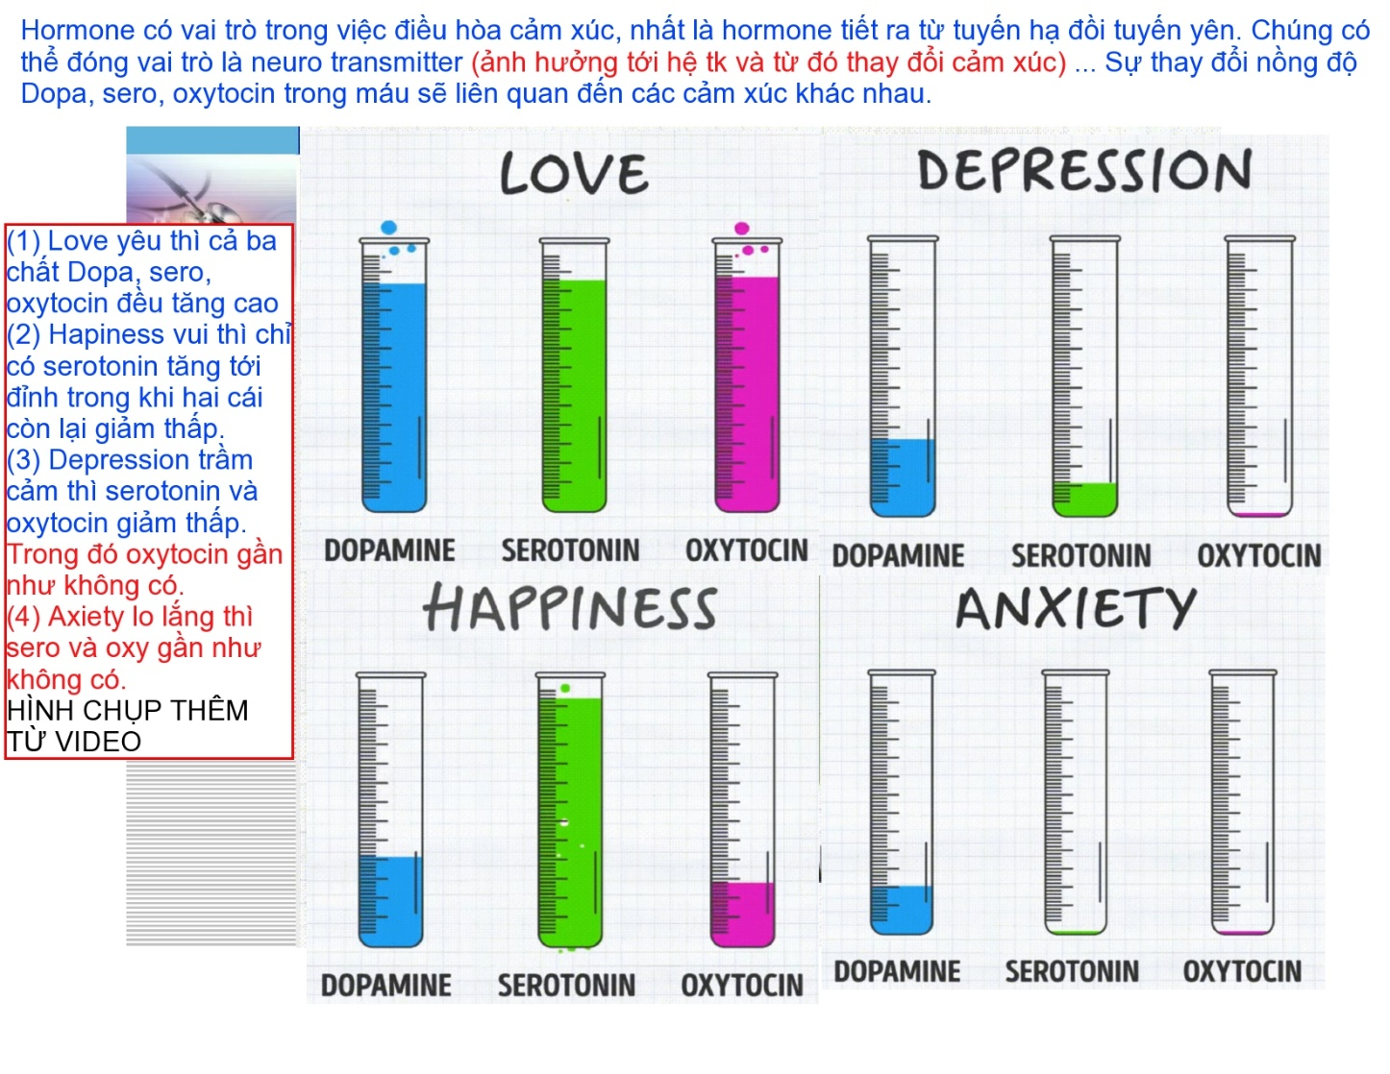Hình này trong slide mới đều có.

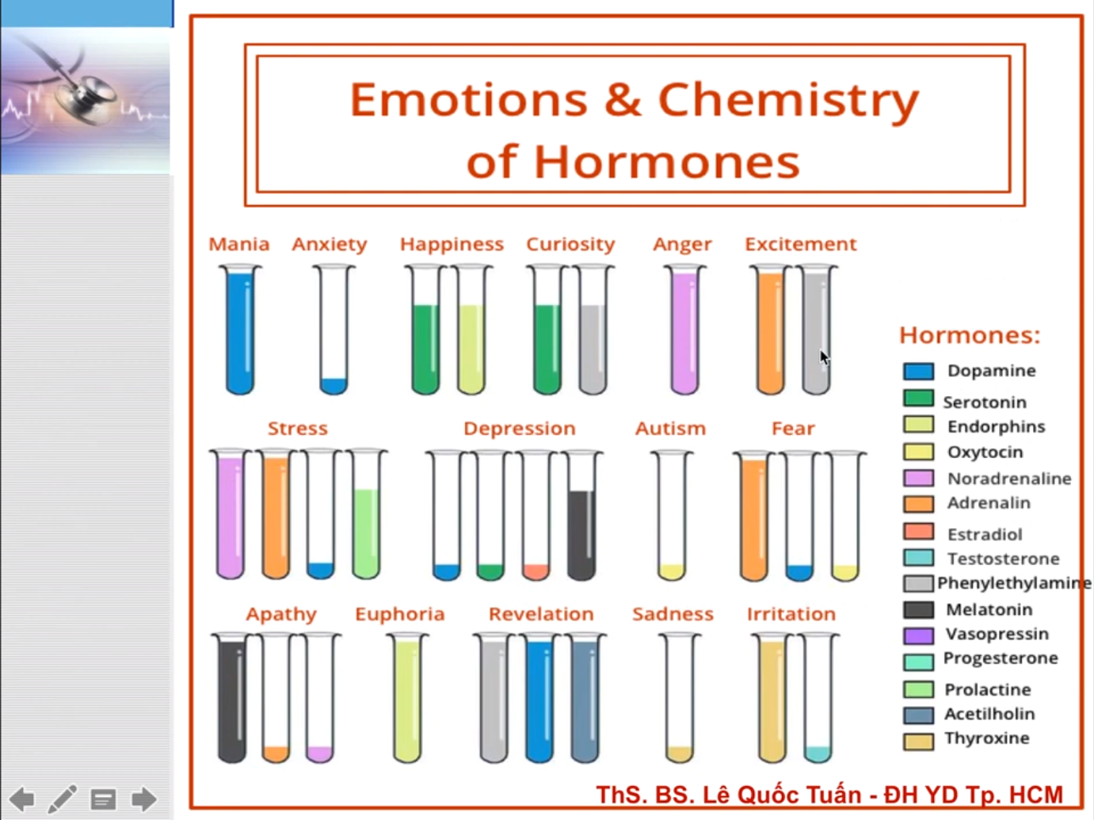

Anh nói là phần này giới thiệu cho các bạn biết, không đi sâu phần này, các bạn có thể tự nghiên cứu khi học đào sâu hơn

(Có vẻ NHƯ KHÔNG CẦN HỌC ĐỂ THI?)

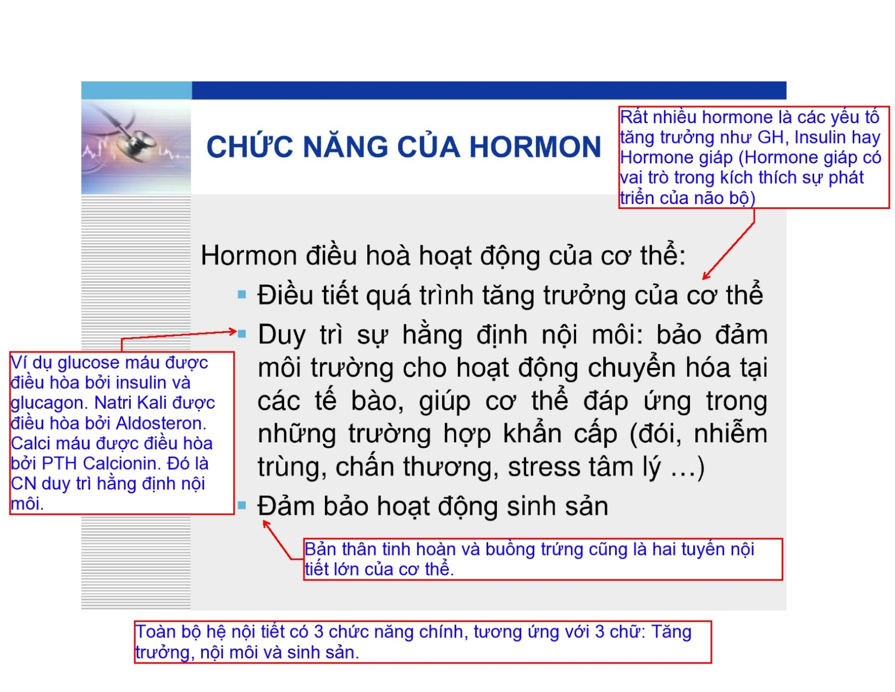

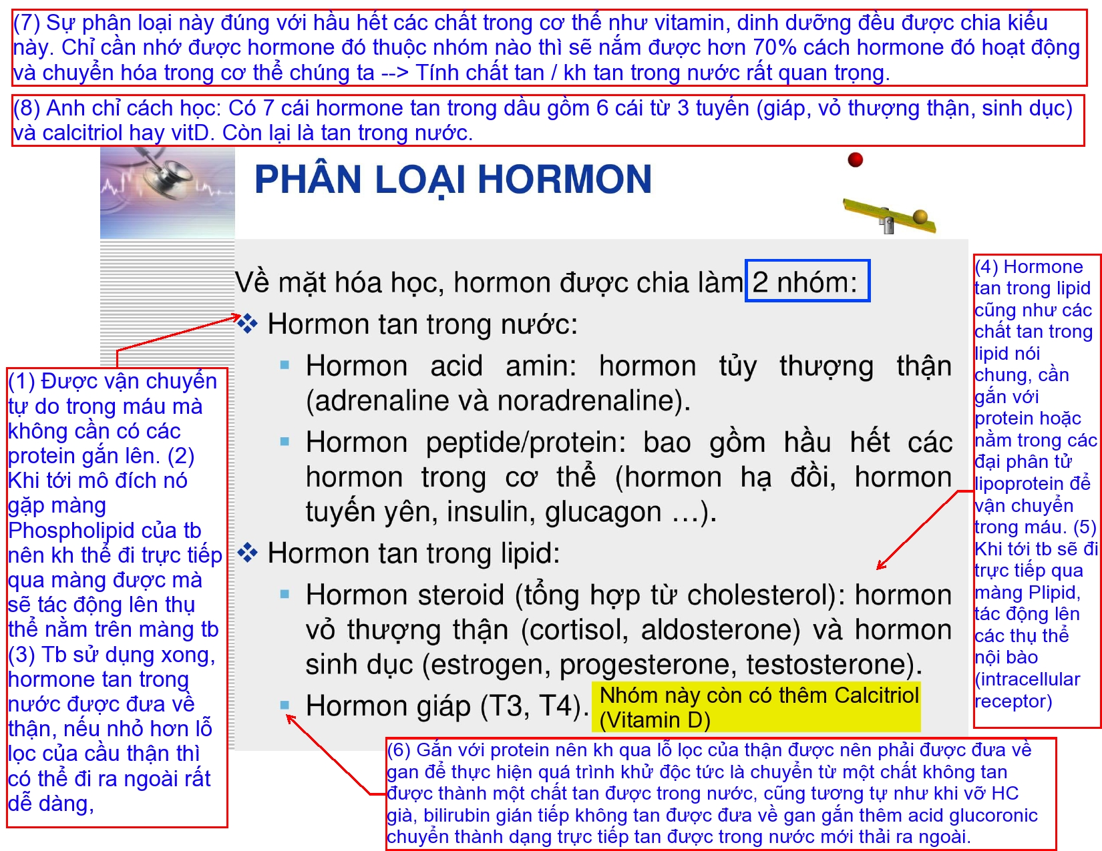

Hormone thứ 7 là calcitriol (hay là Vitamin D).

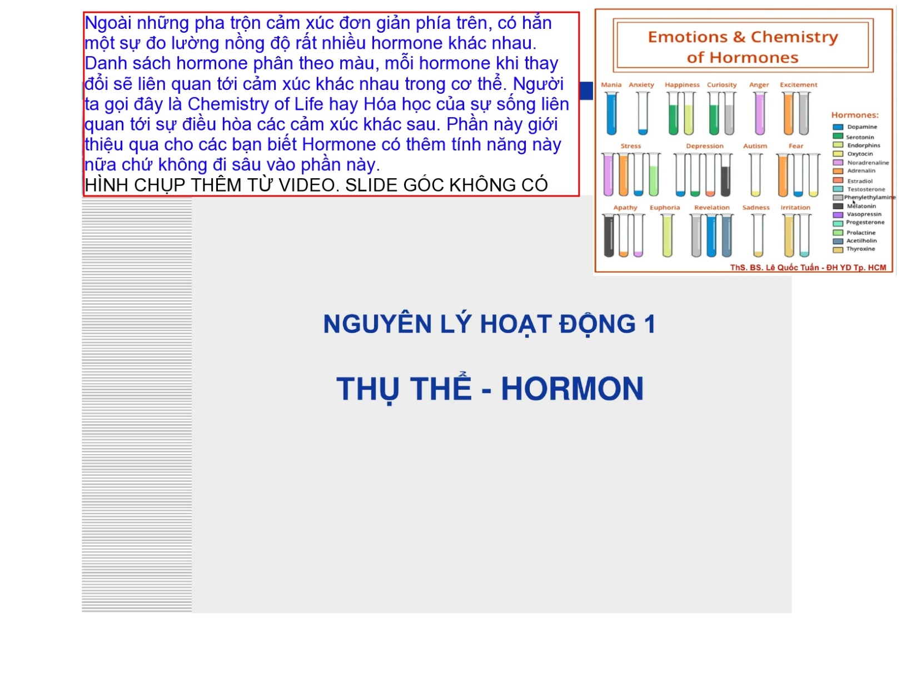

Slide mới không có

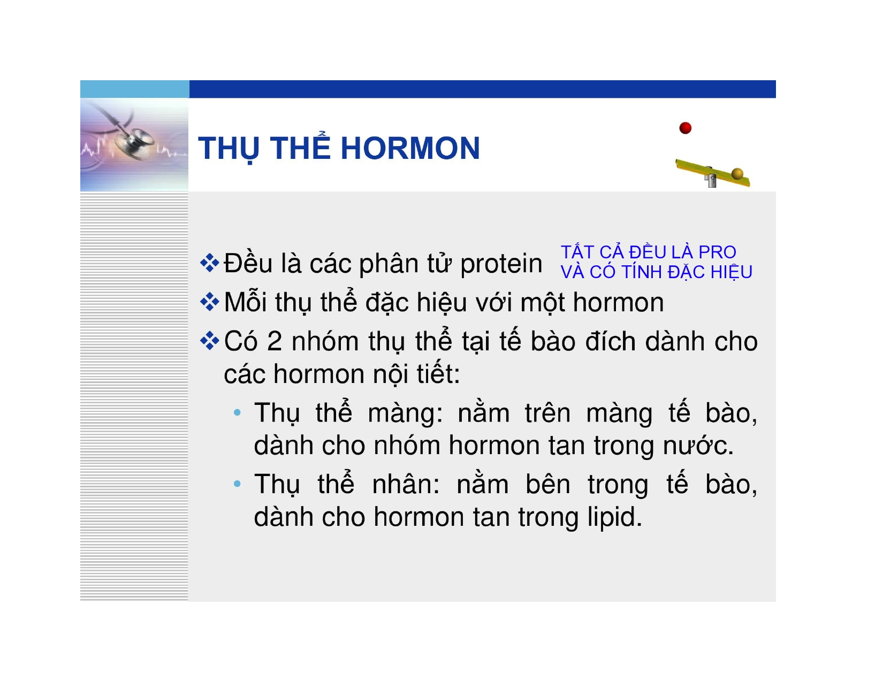

Anh đọc y chang slide

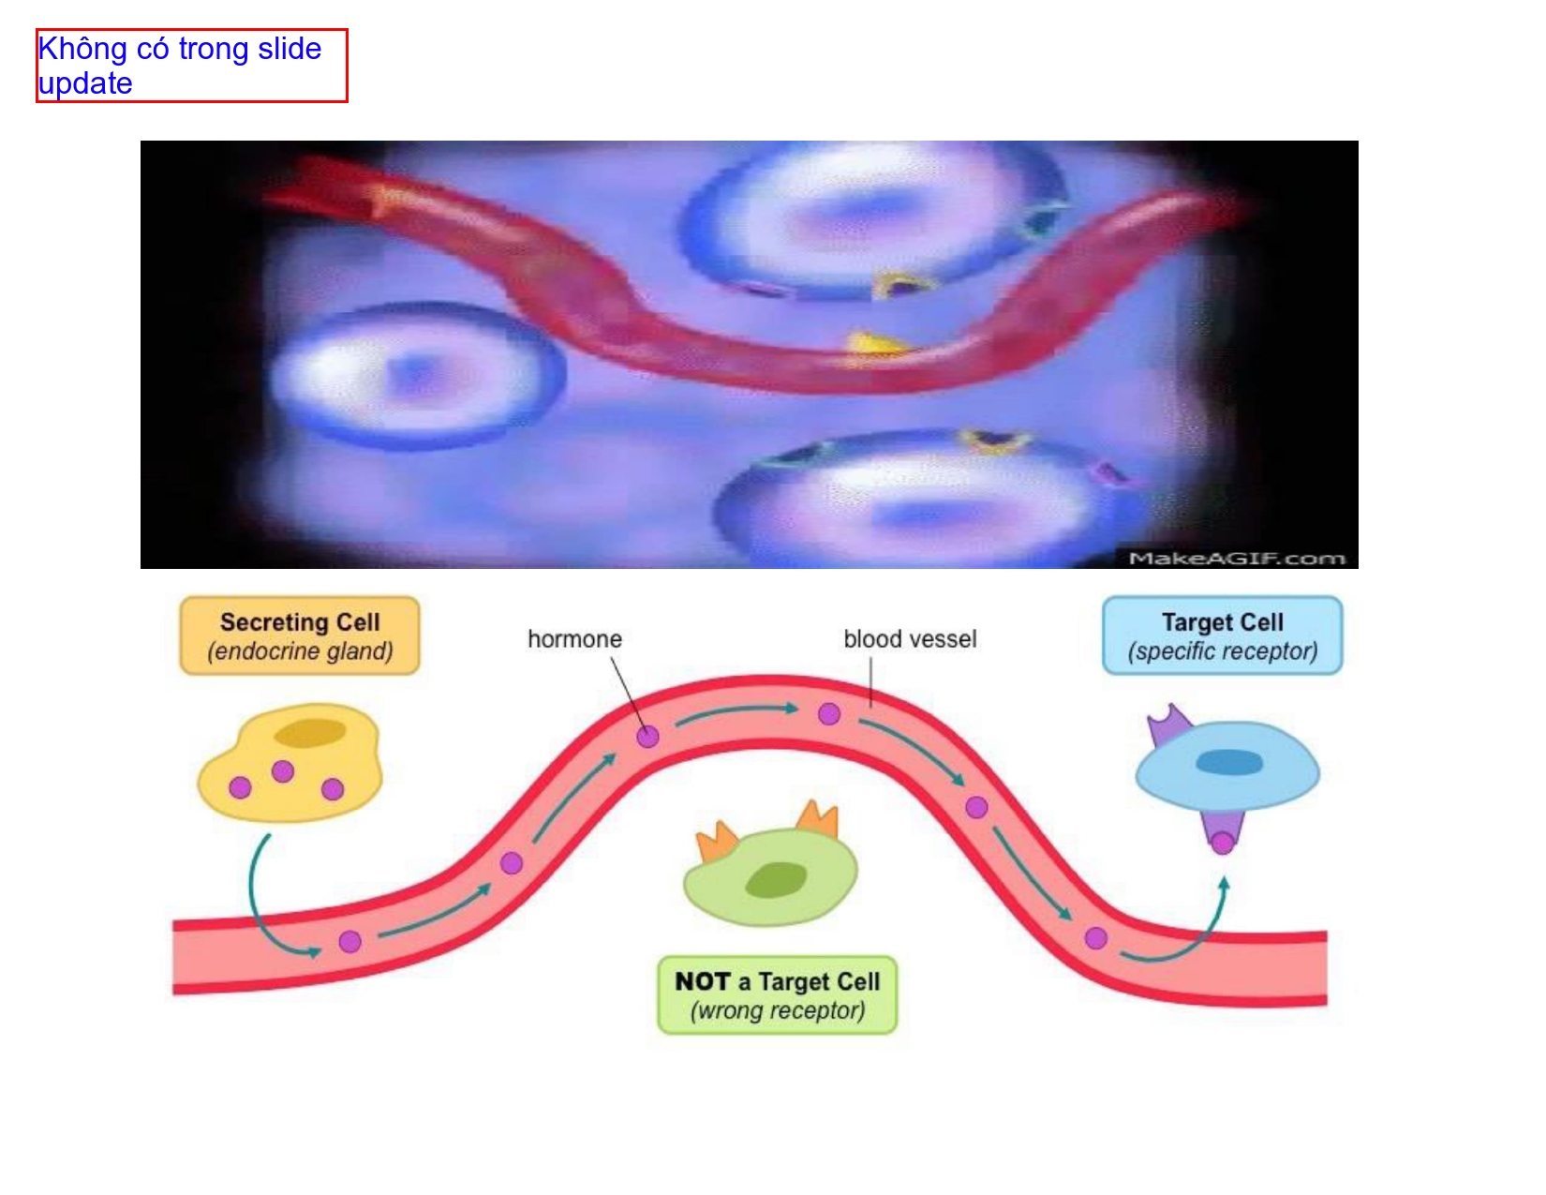

Không có trong slide

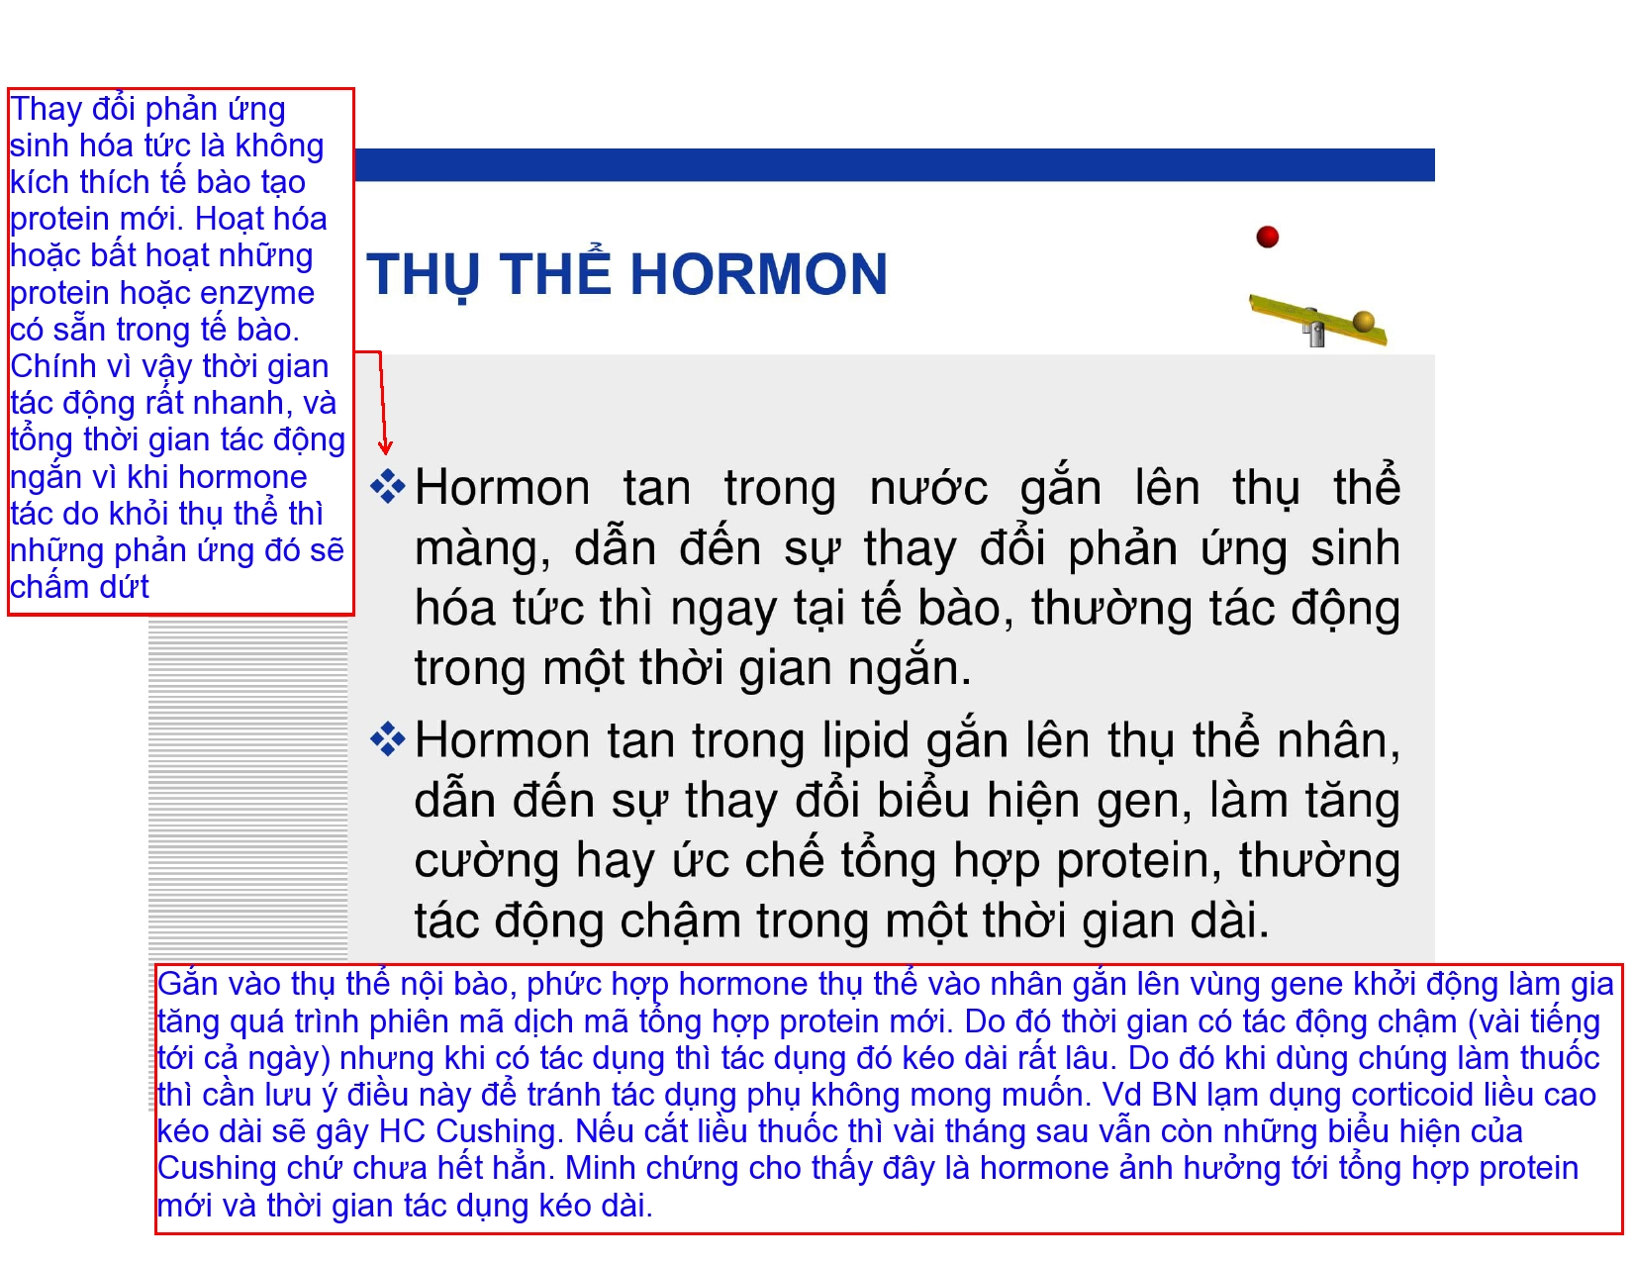

1. Khi hormone tan trong nước tách khỏi thụ thể thì tác dụng của nó sẽ ngưng.

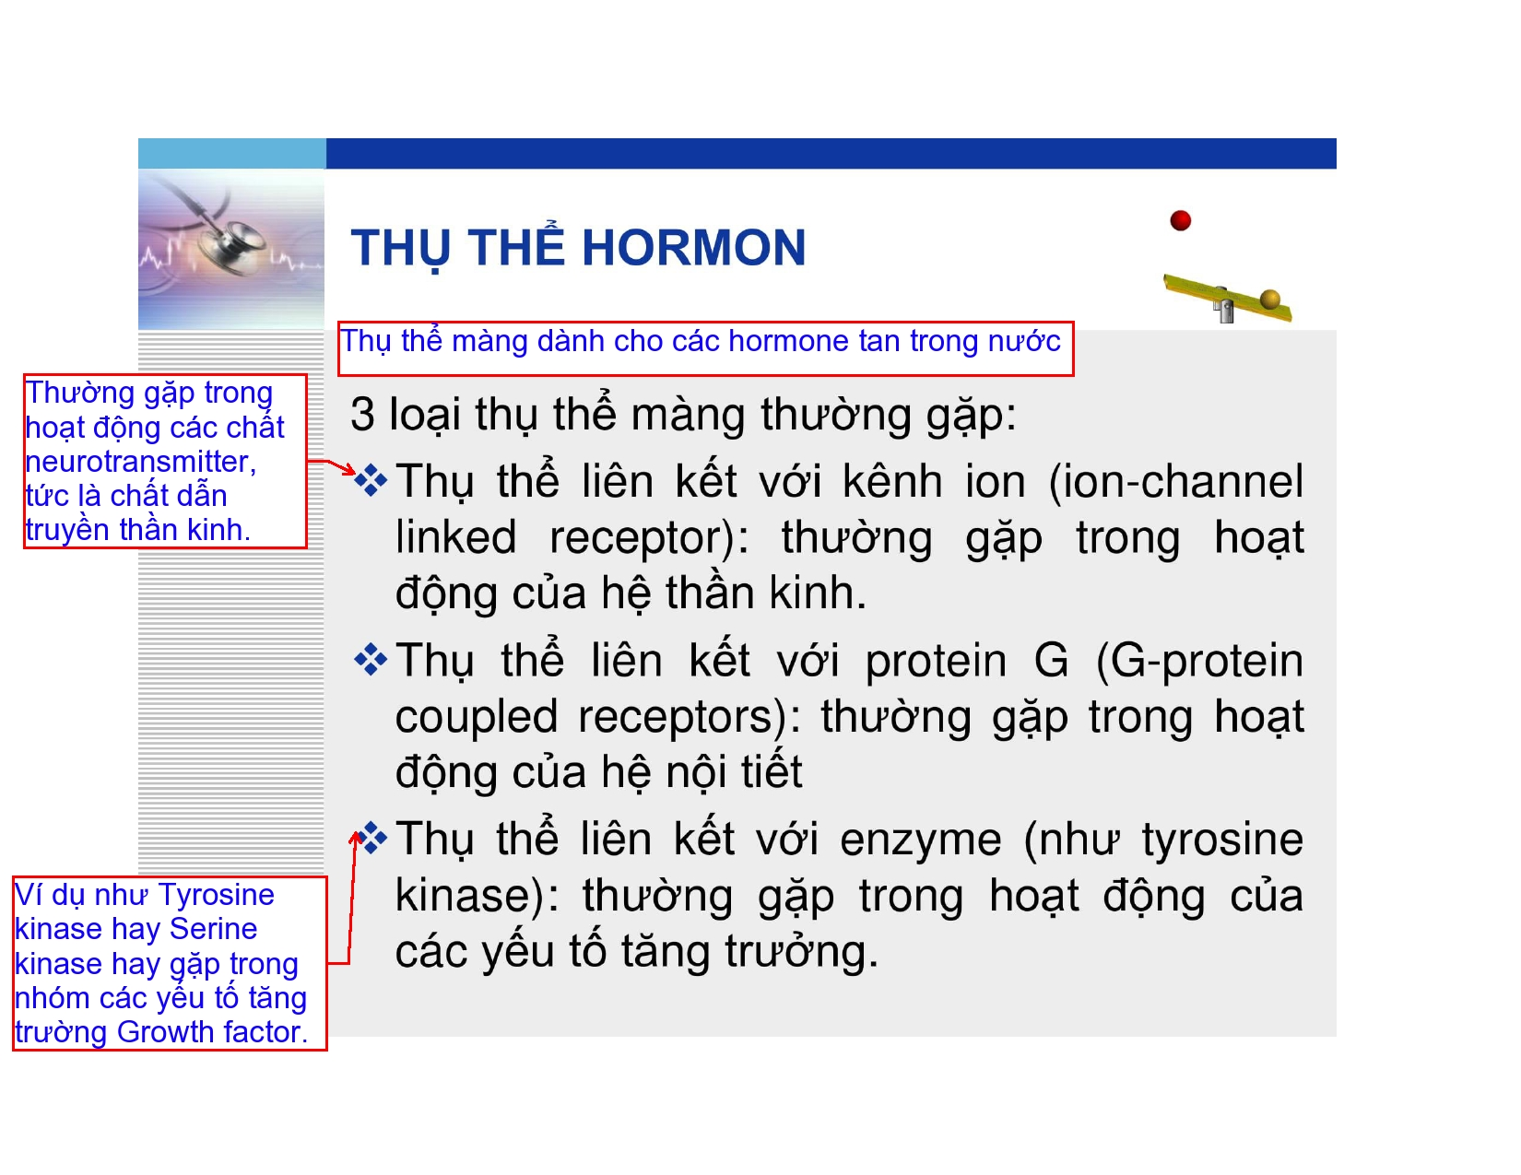

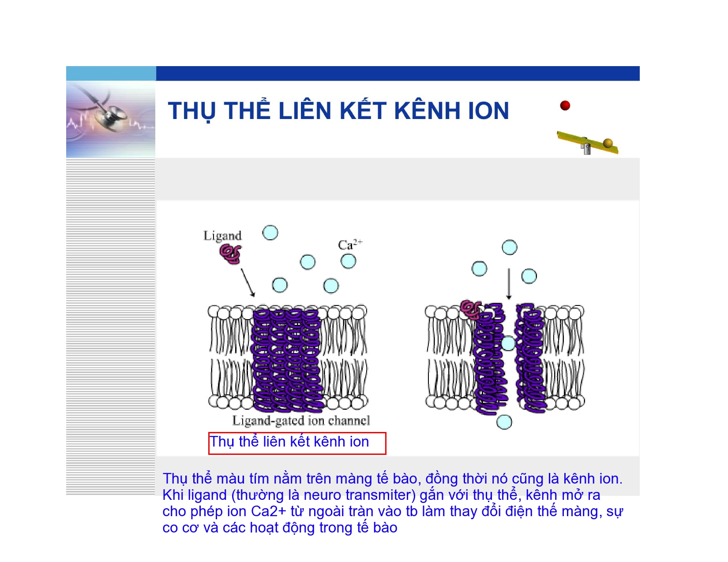

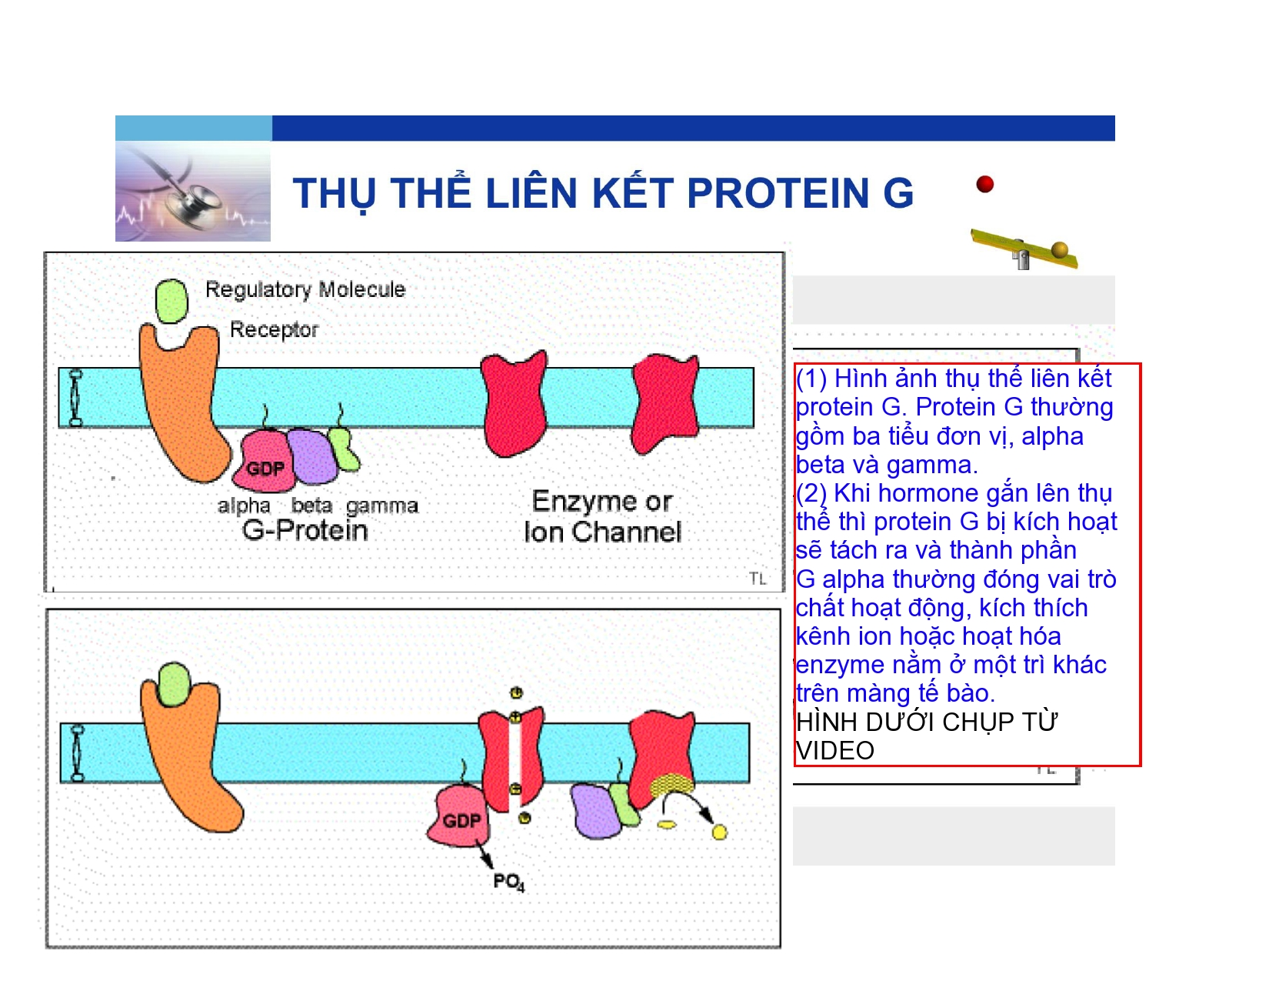

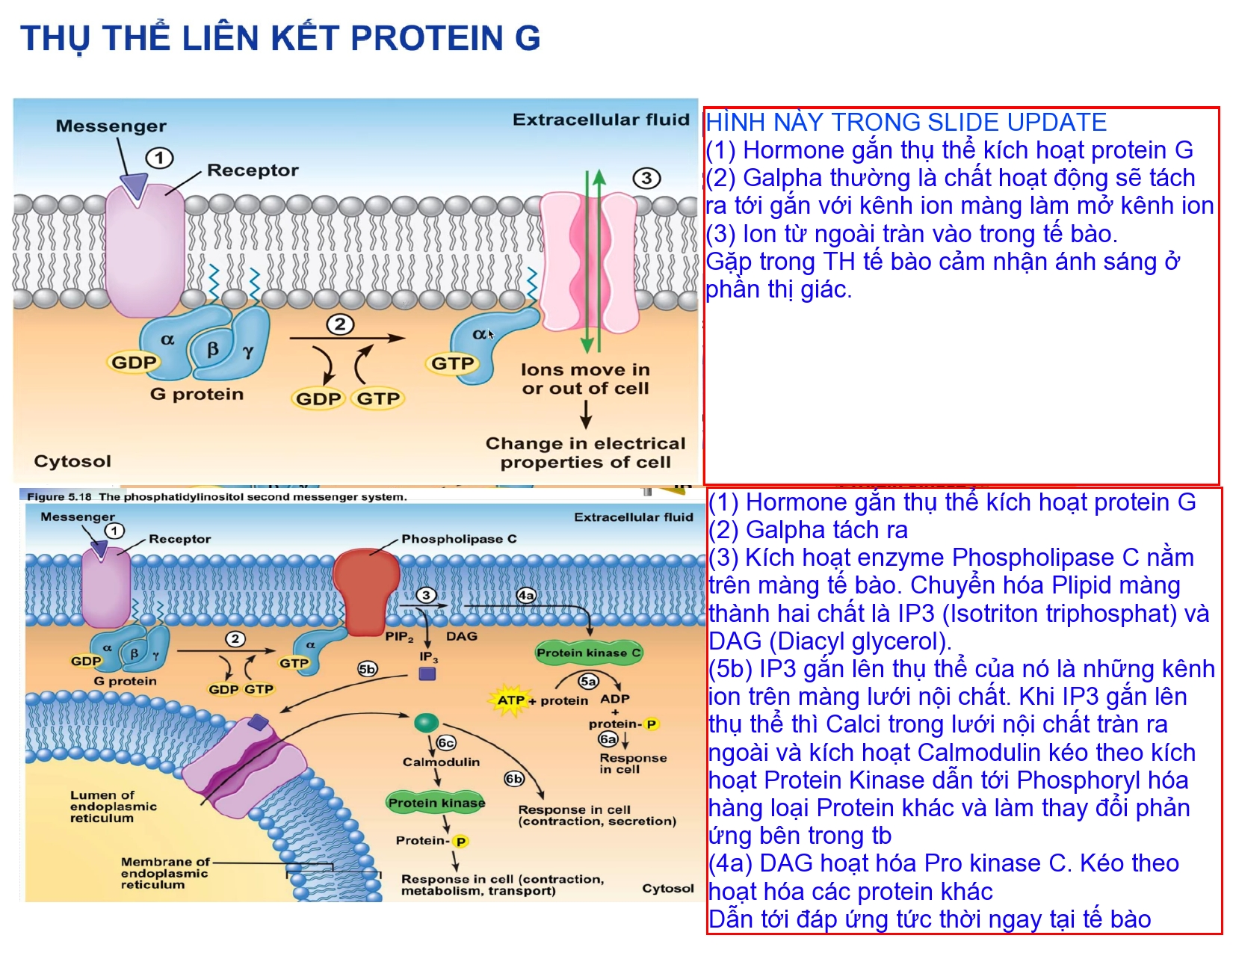

Anh đọc y chang cái hình.

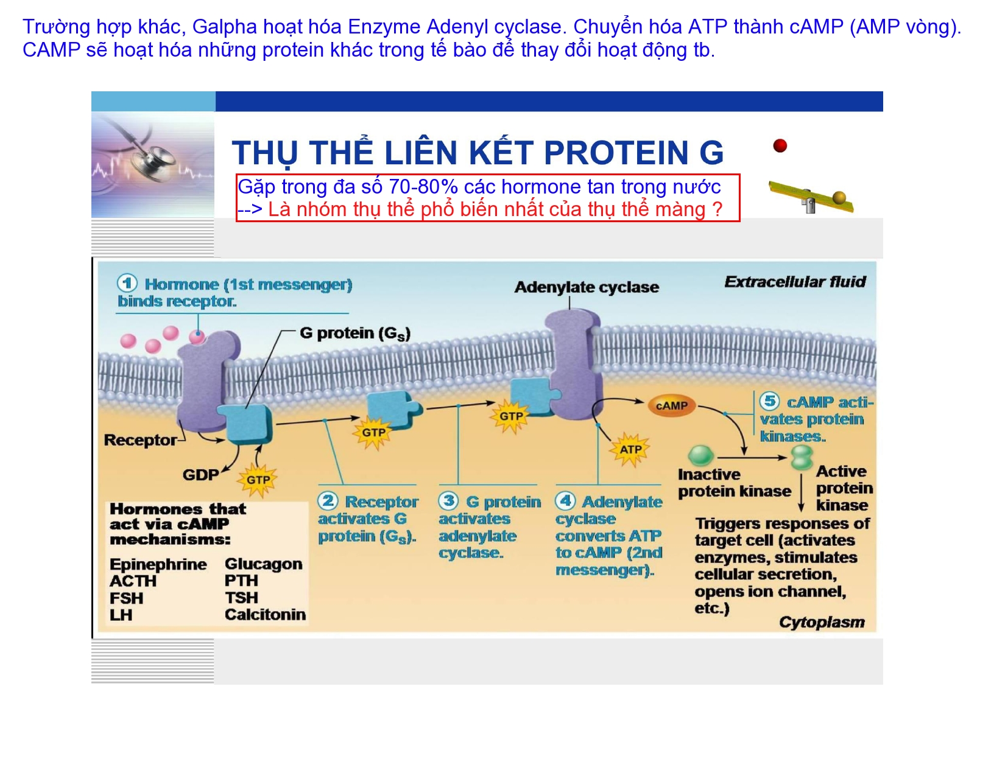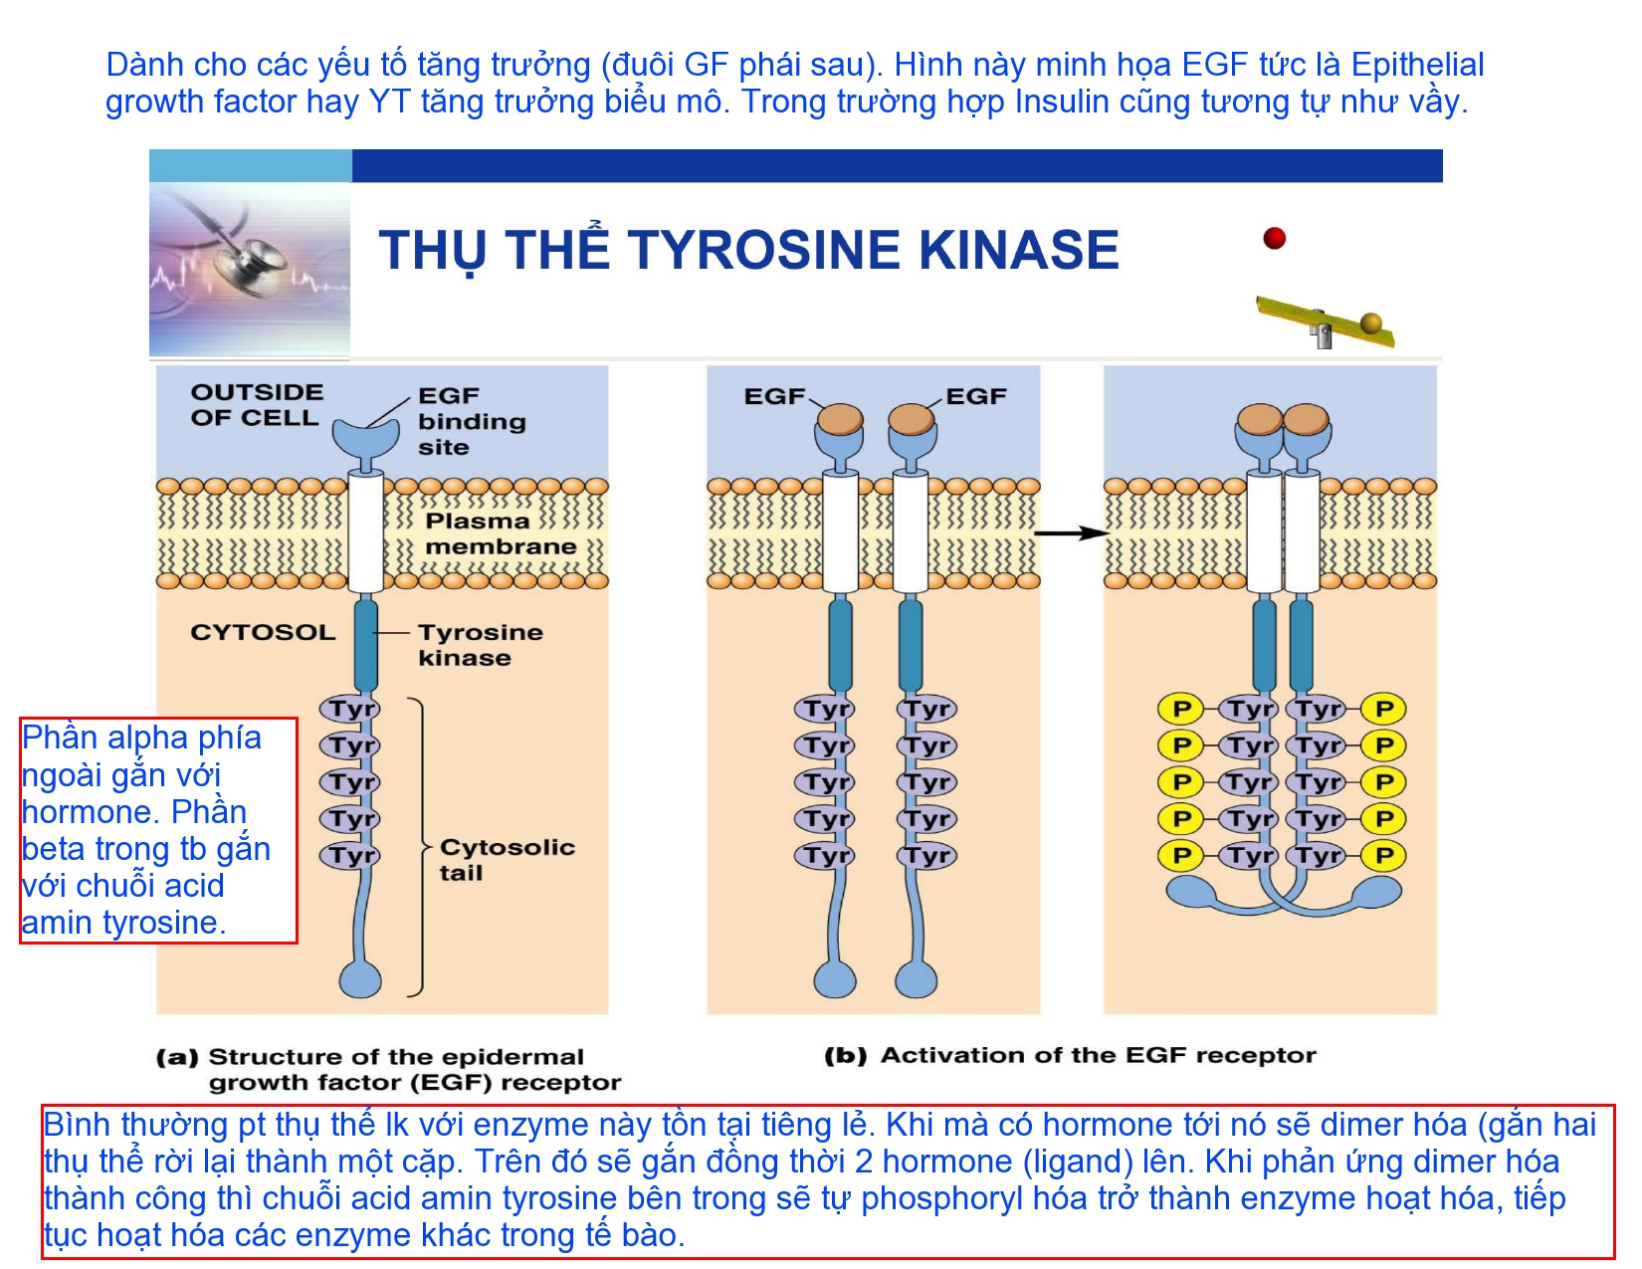

Thông thường thụ thể của các enzyme này tồn tại thành từng cặp đôi khi có hormone gắn vào thụ thể.

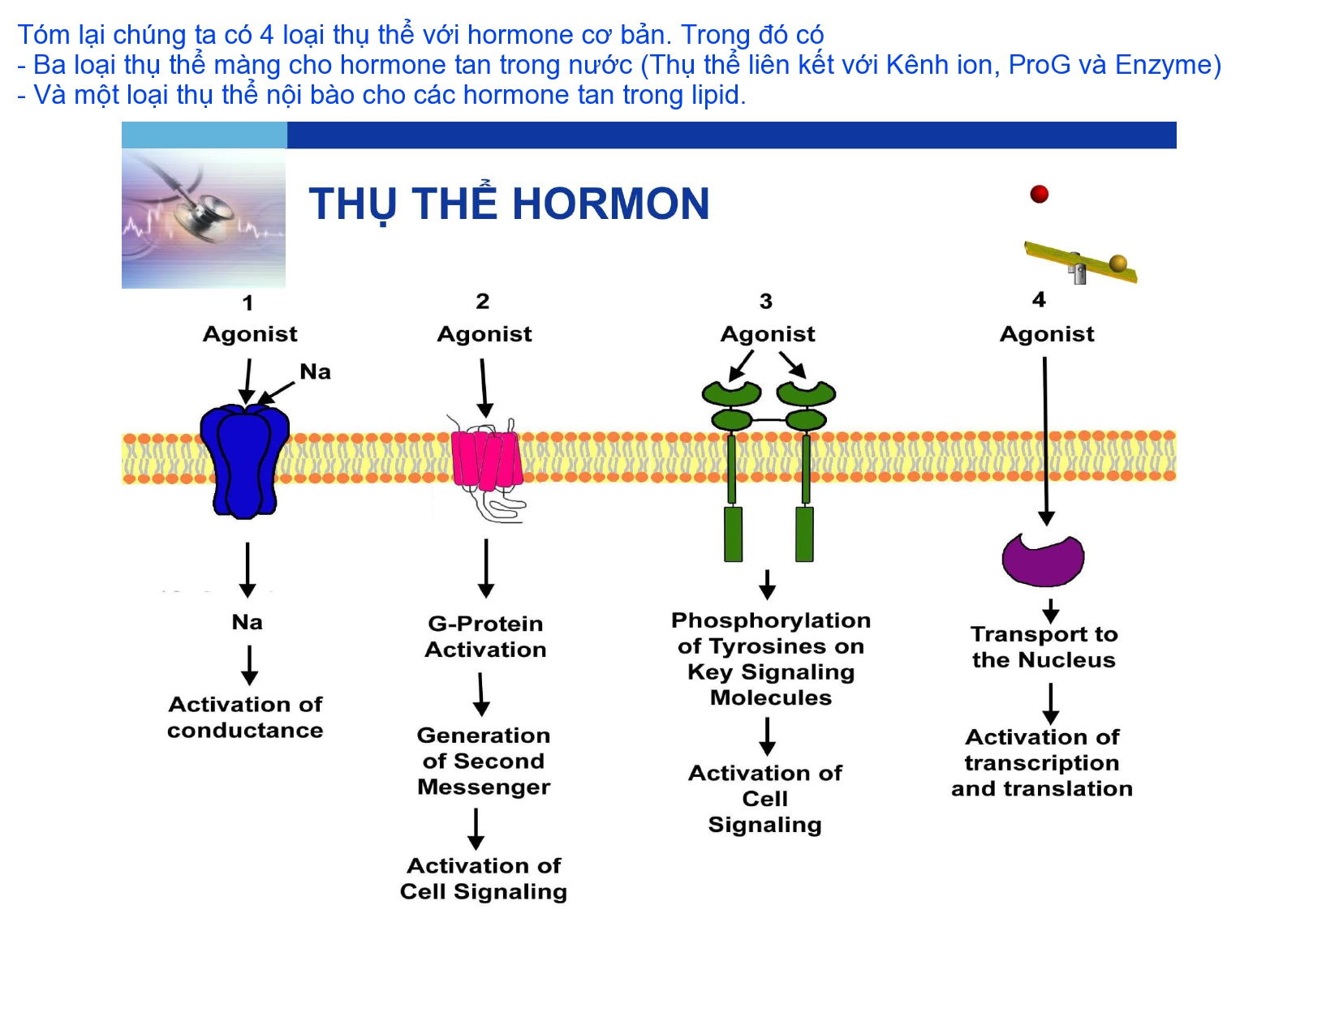

Thụ thể liên kết với enzyme là thụ thể liên kết với tyrosine kinase.

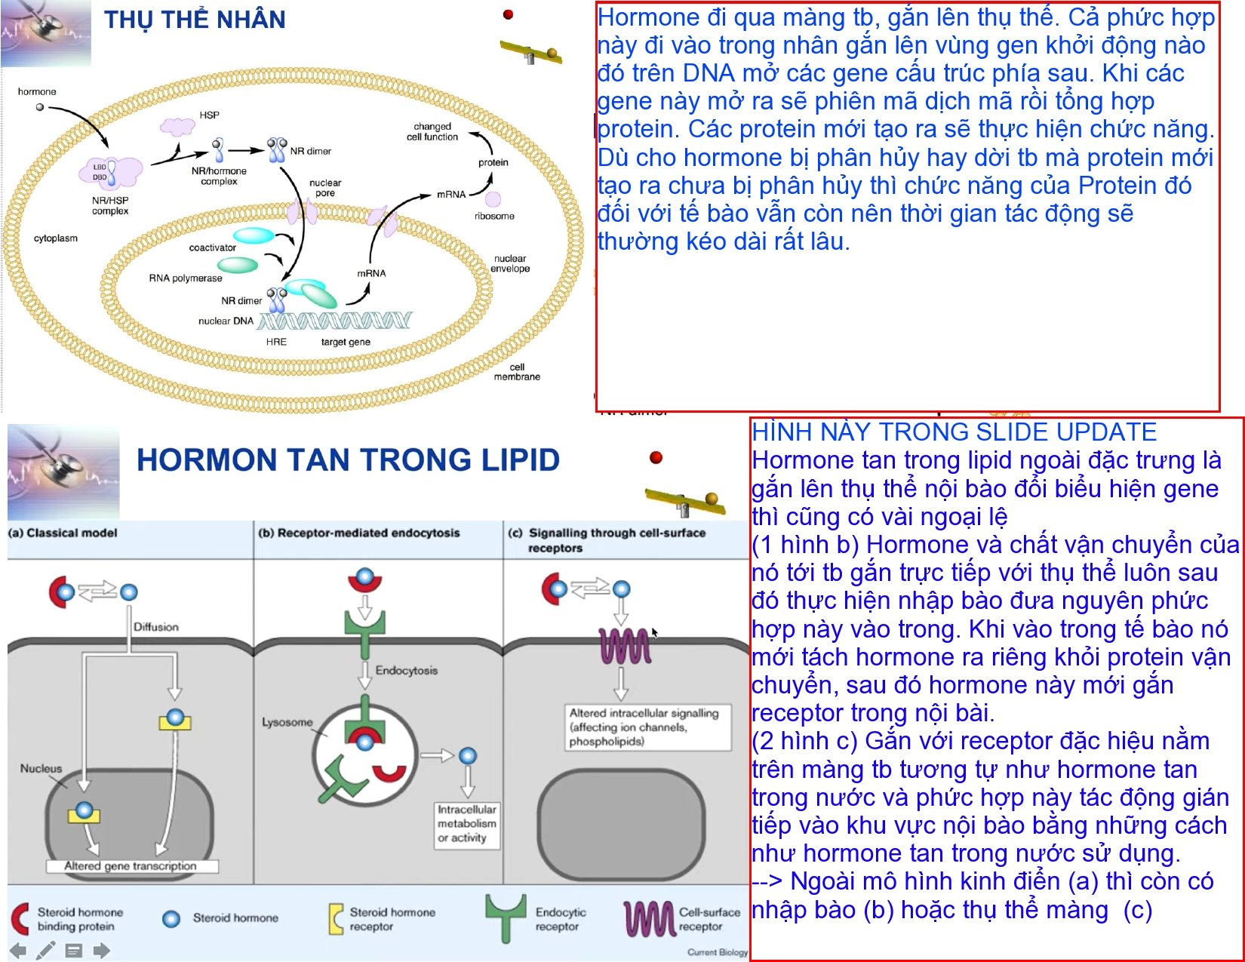

Hormone đi xuyên qua màng tế bào, đến gắn vào thụ thể ***nằm trong màng tế bào.***

Các protein mới tạo ra, sẽ thực hiện chức năng của **hormone.**

Slide dưới, hình A: Là cách tác động cổ điển của hormone tan trong dầu.

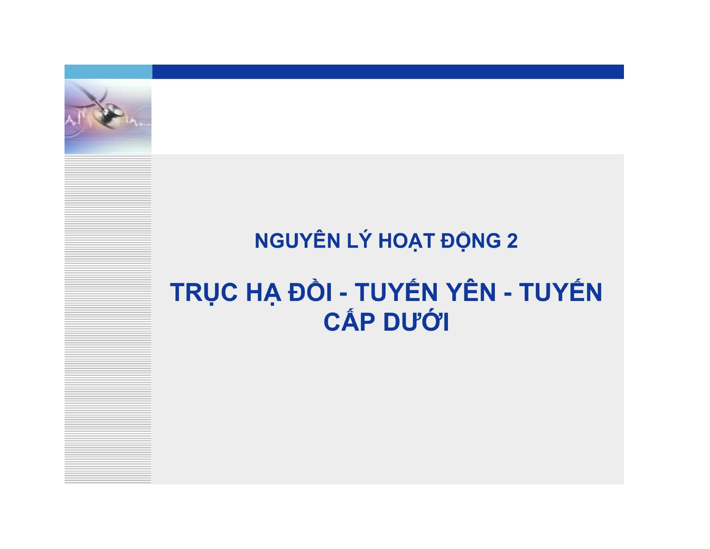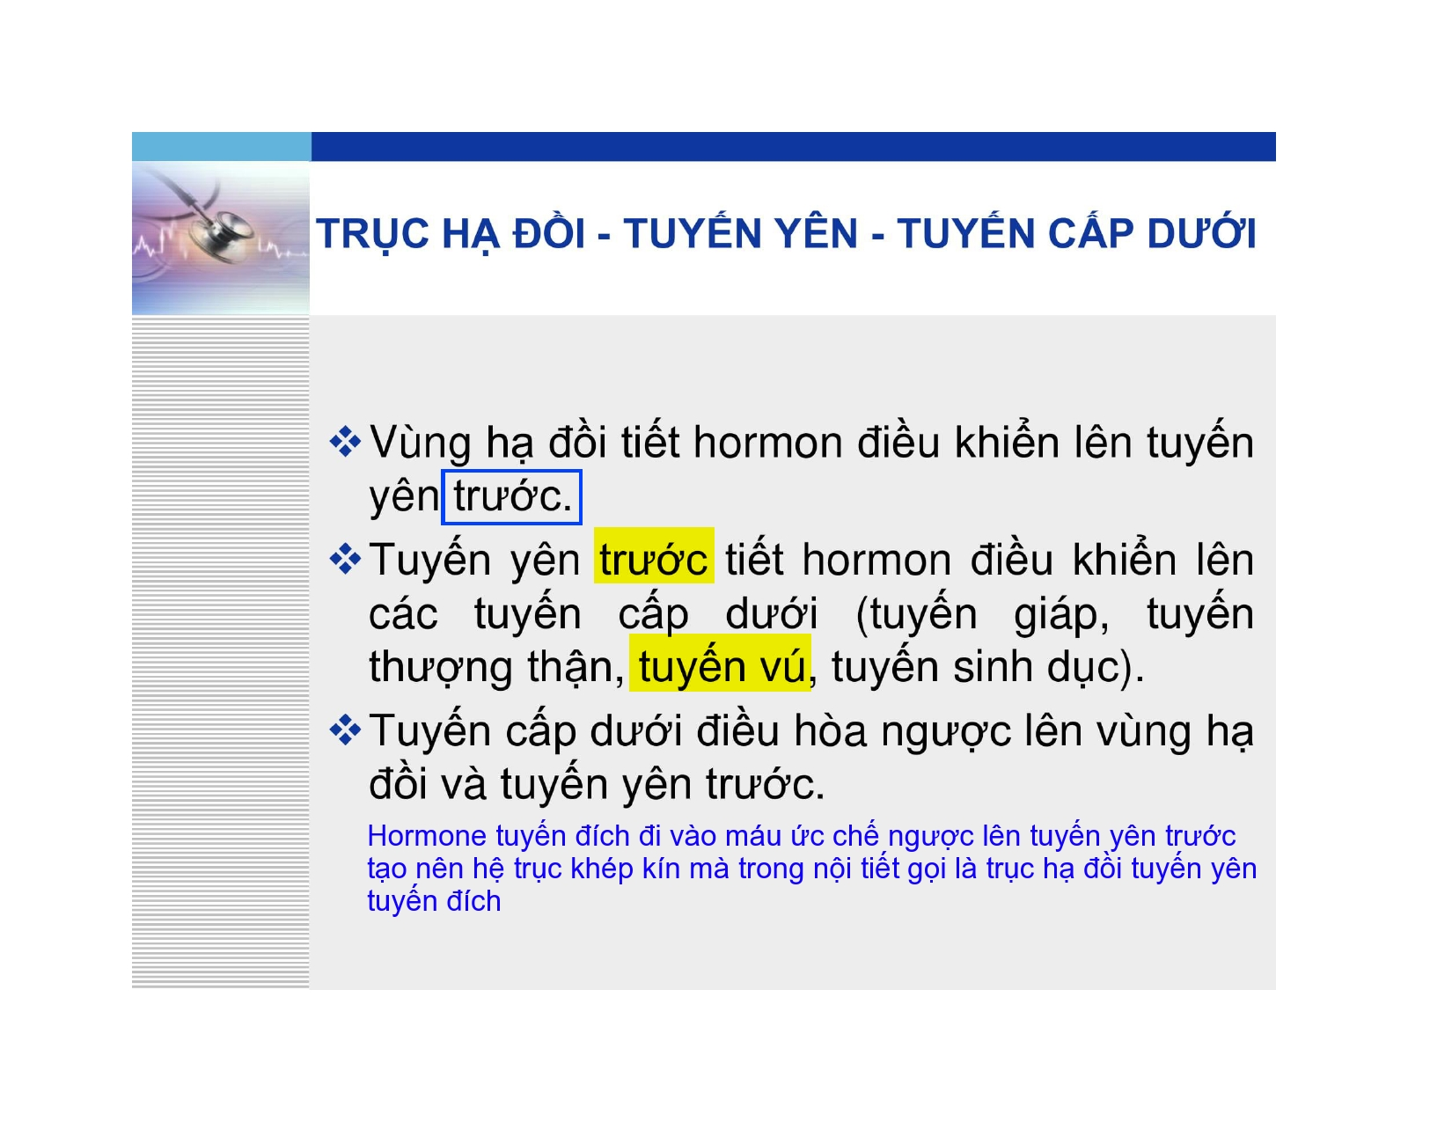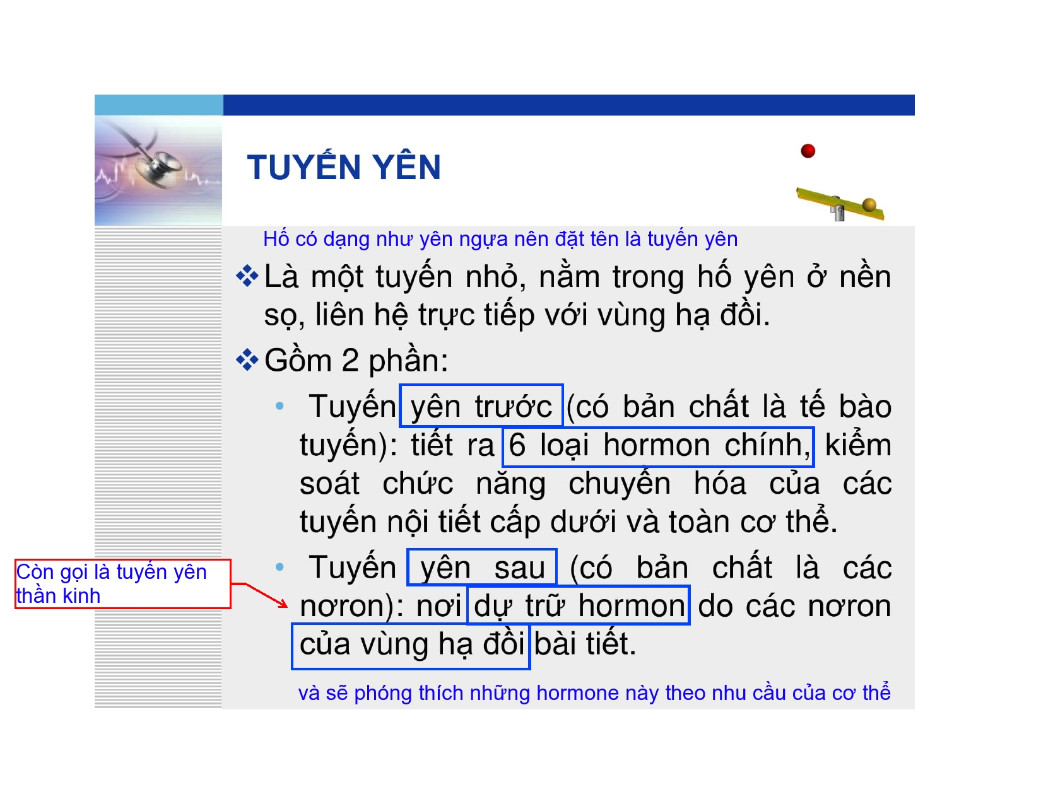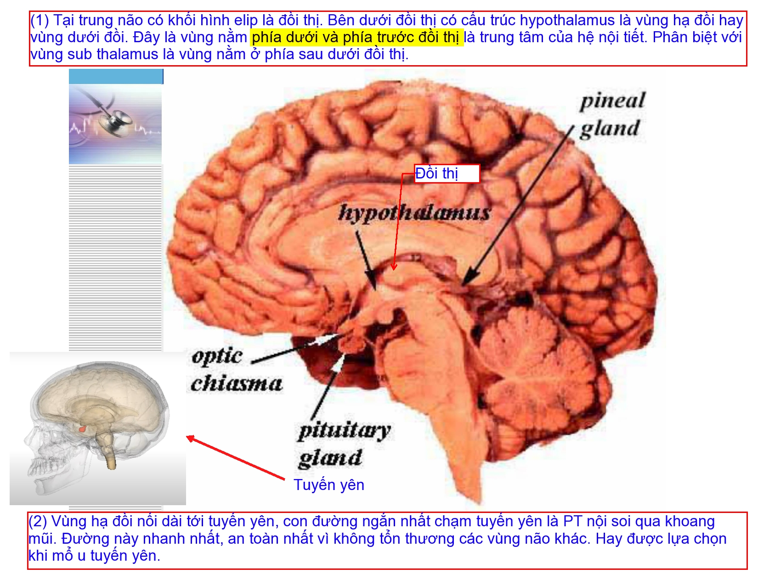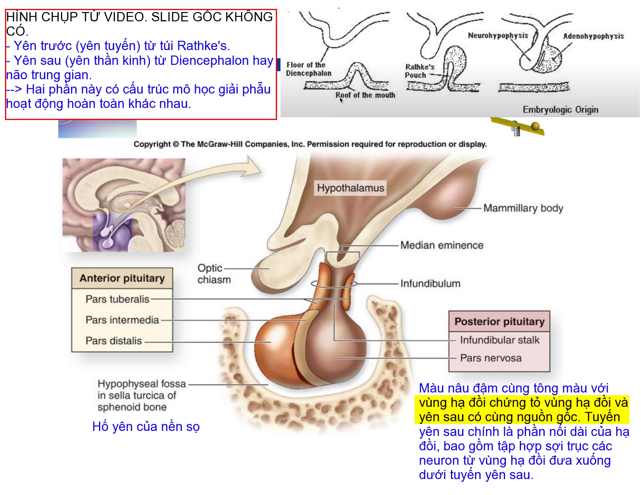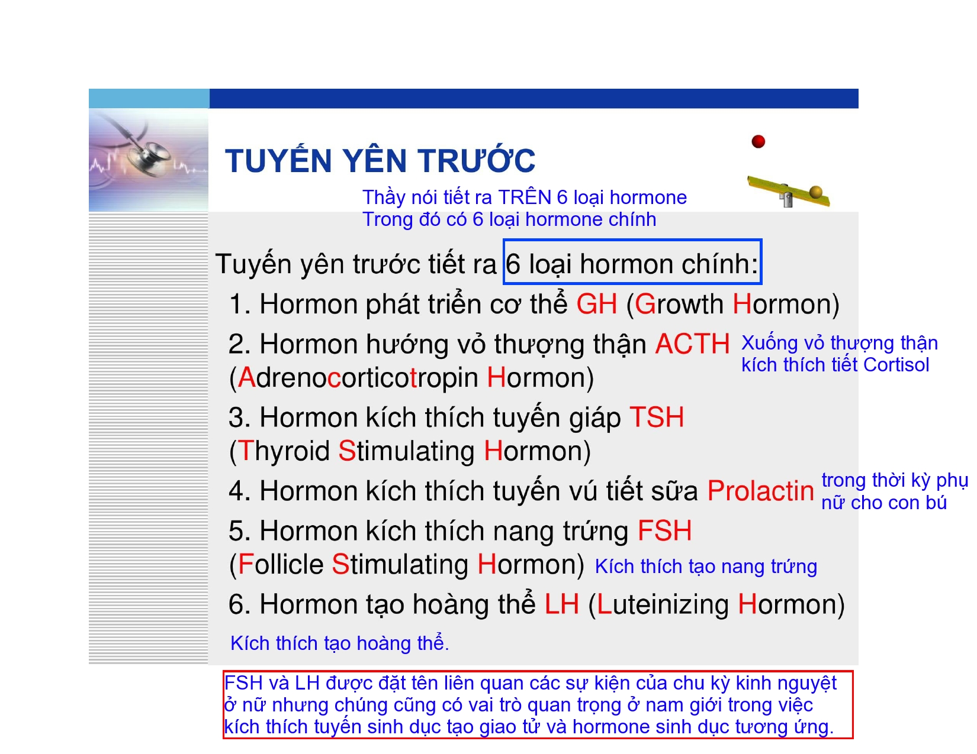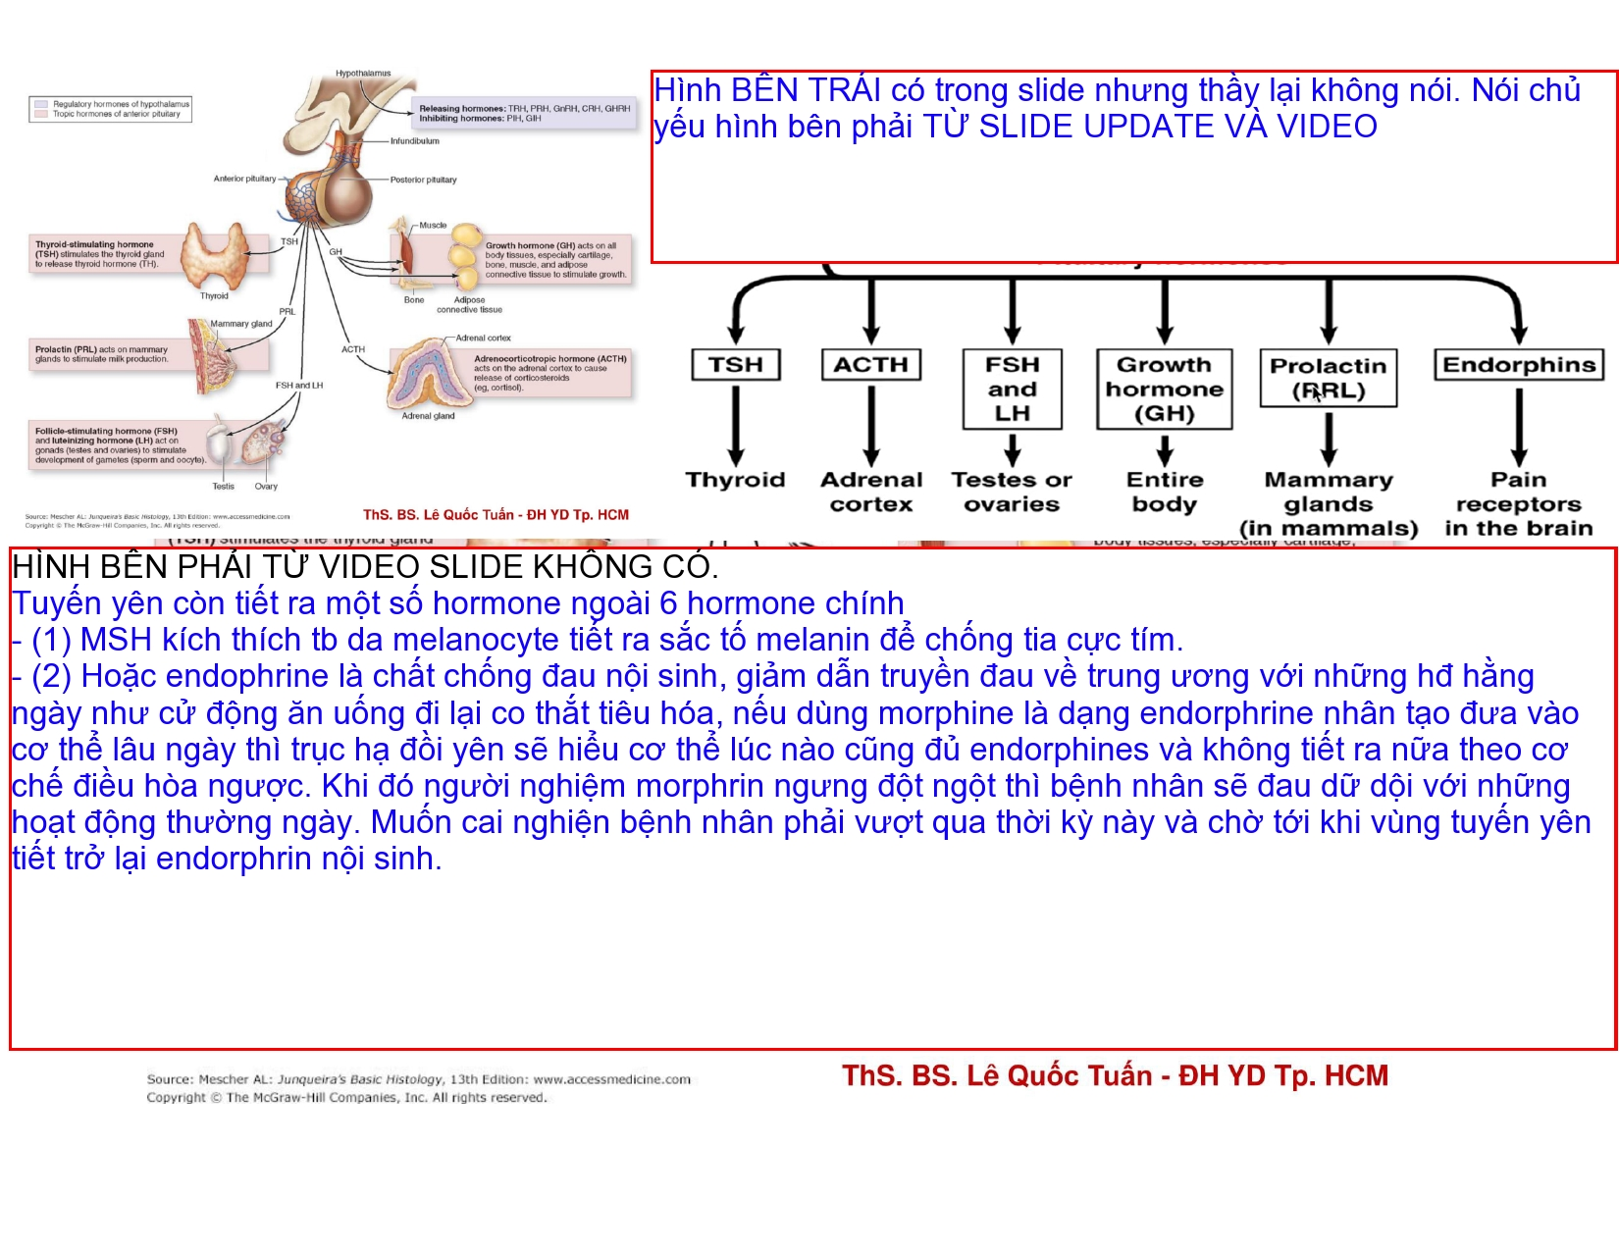

Từ slide này trở đi là sub cũ, video mới hiện tại không có

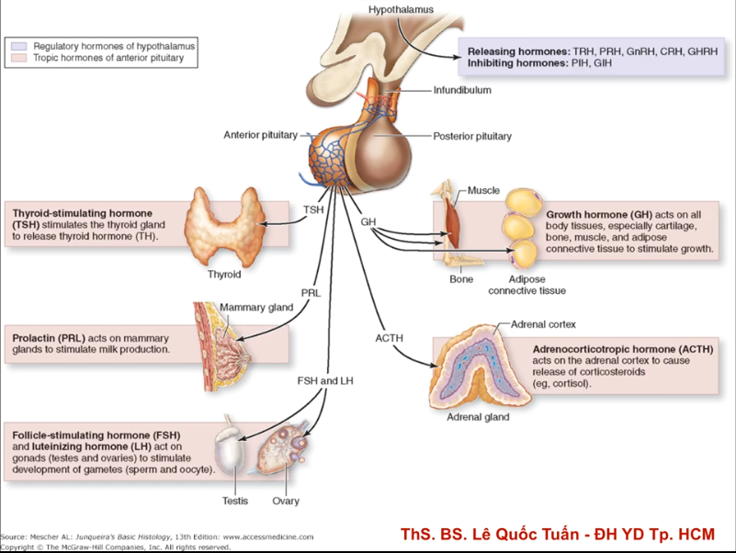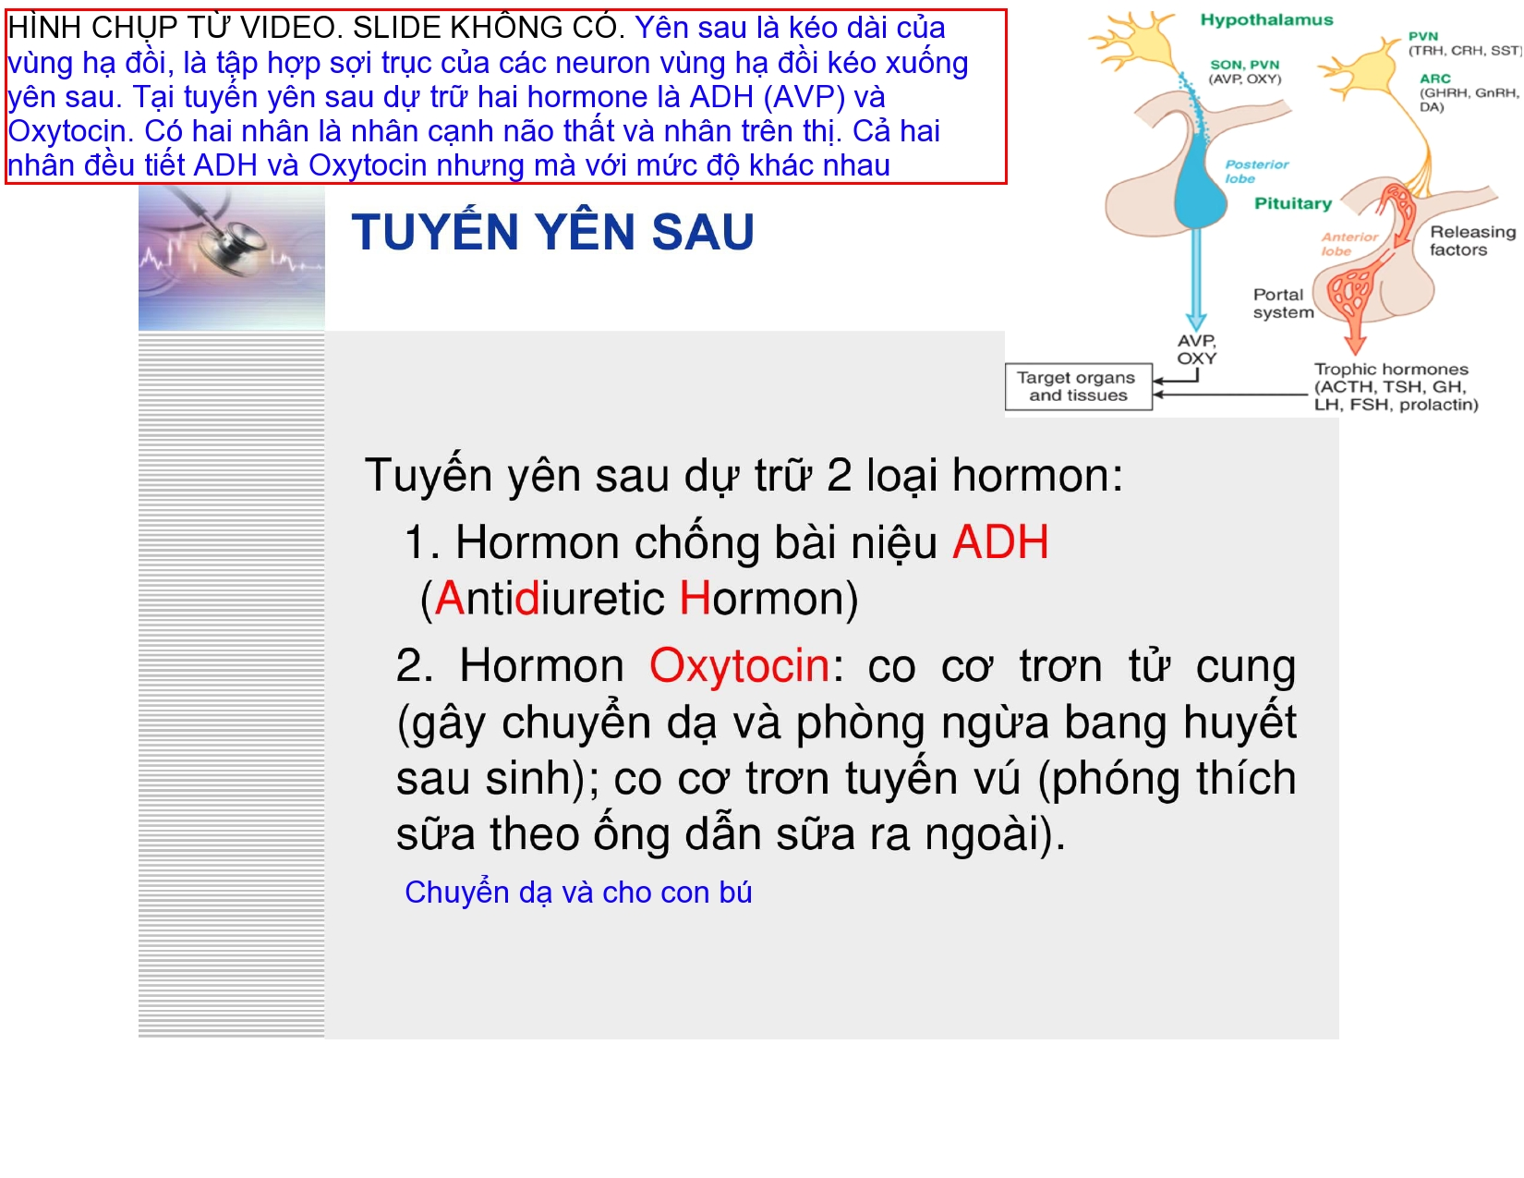

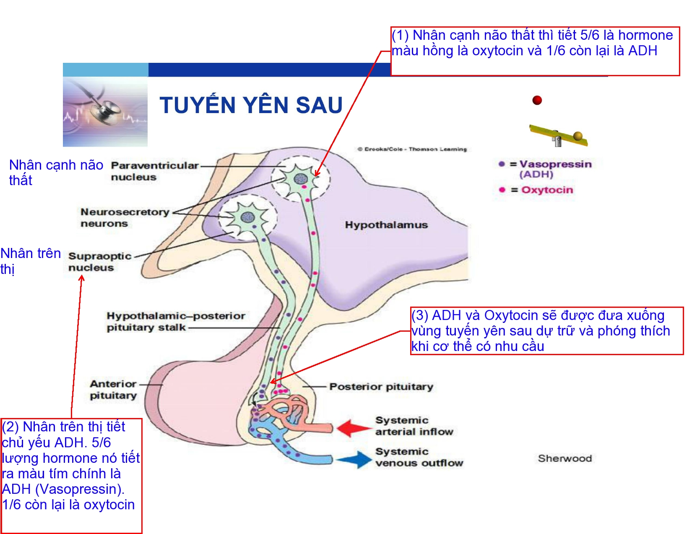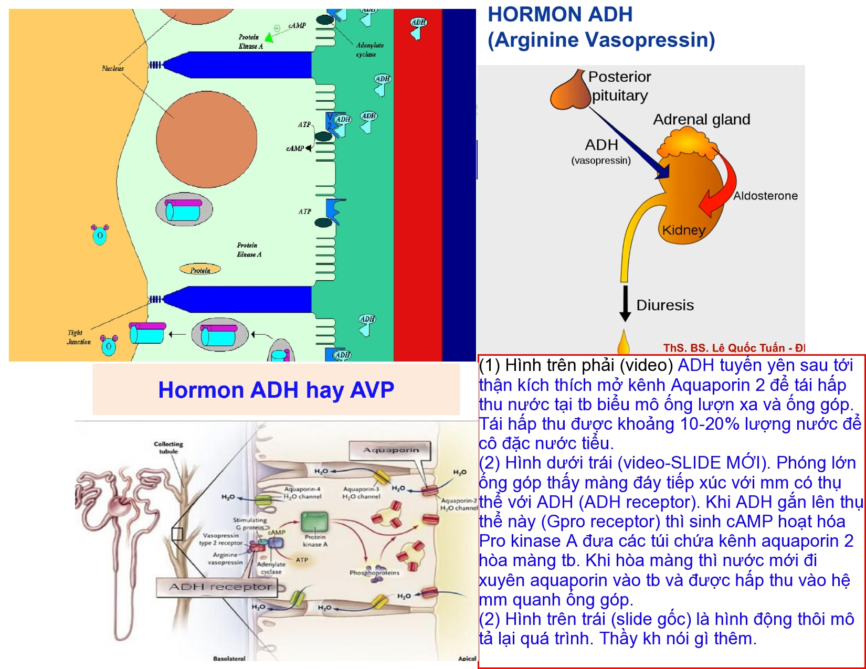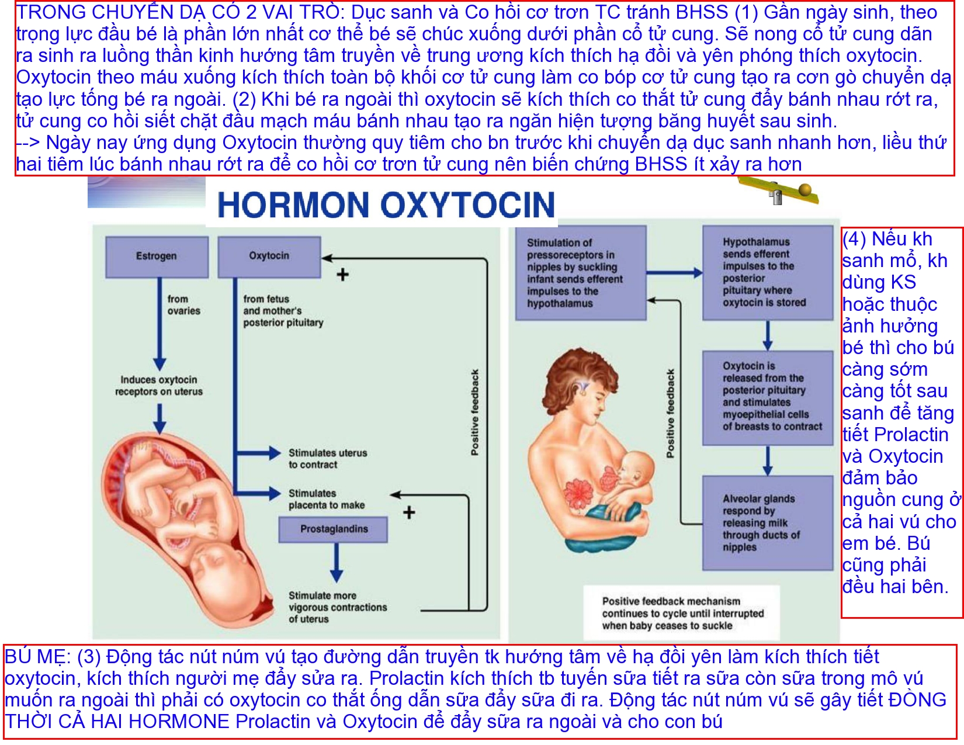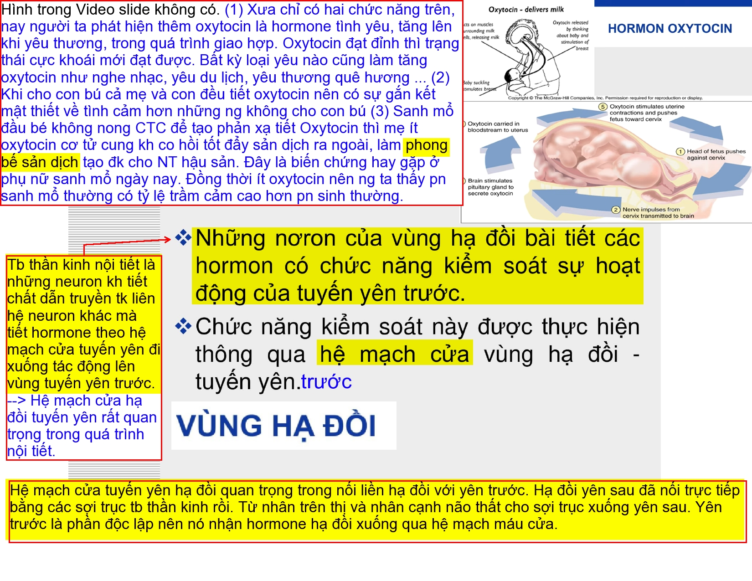

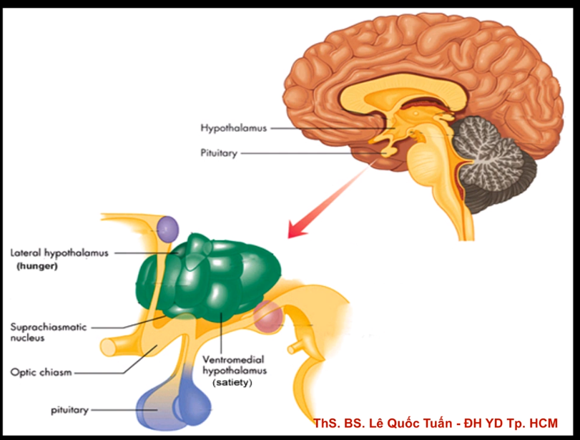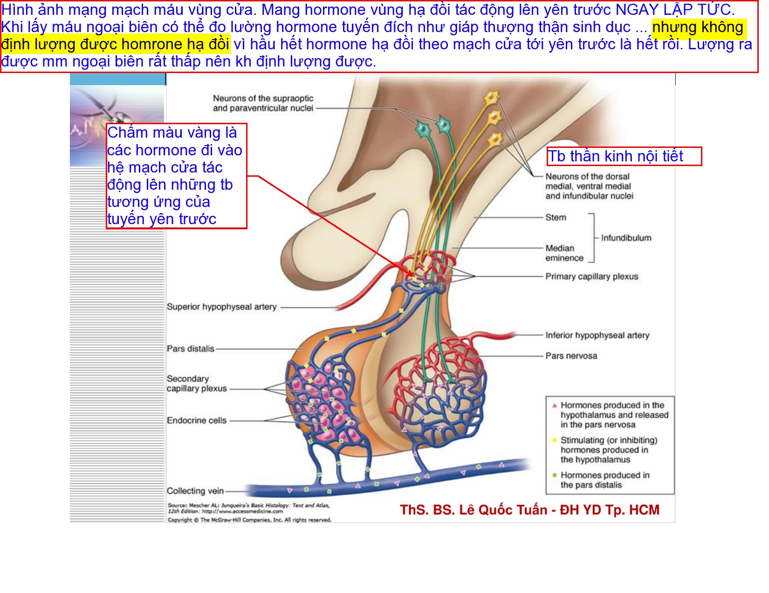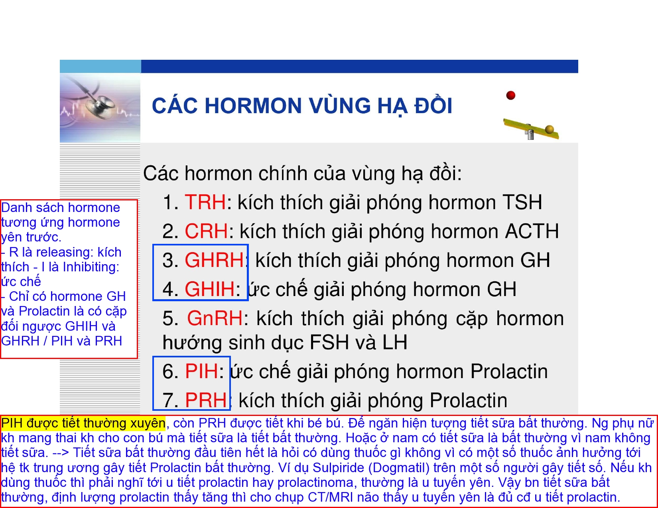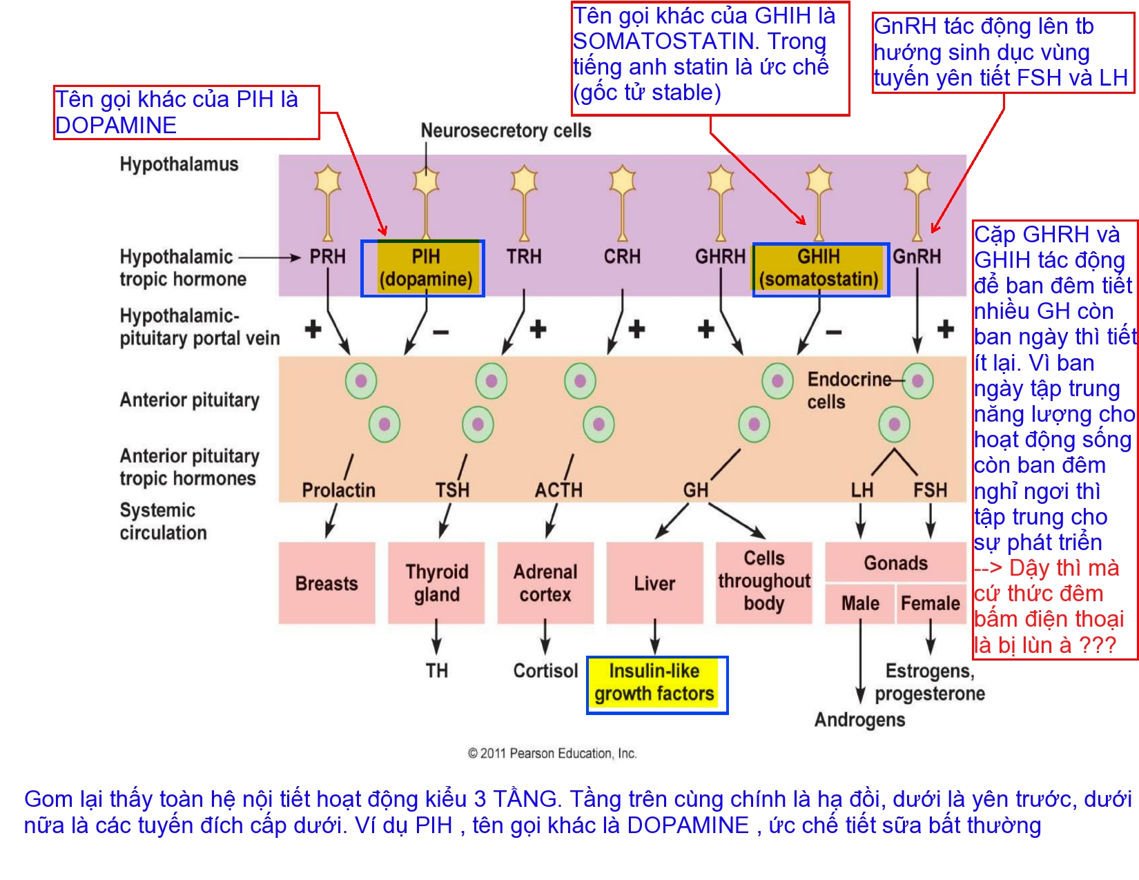

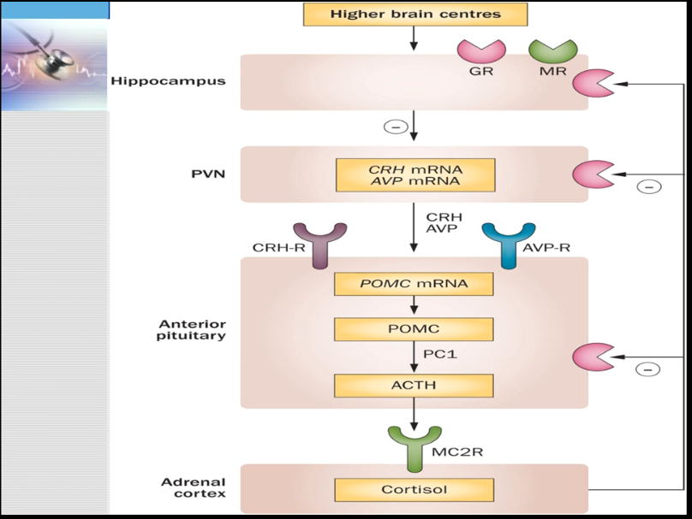 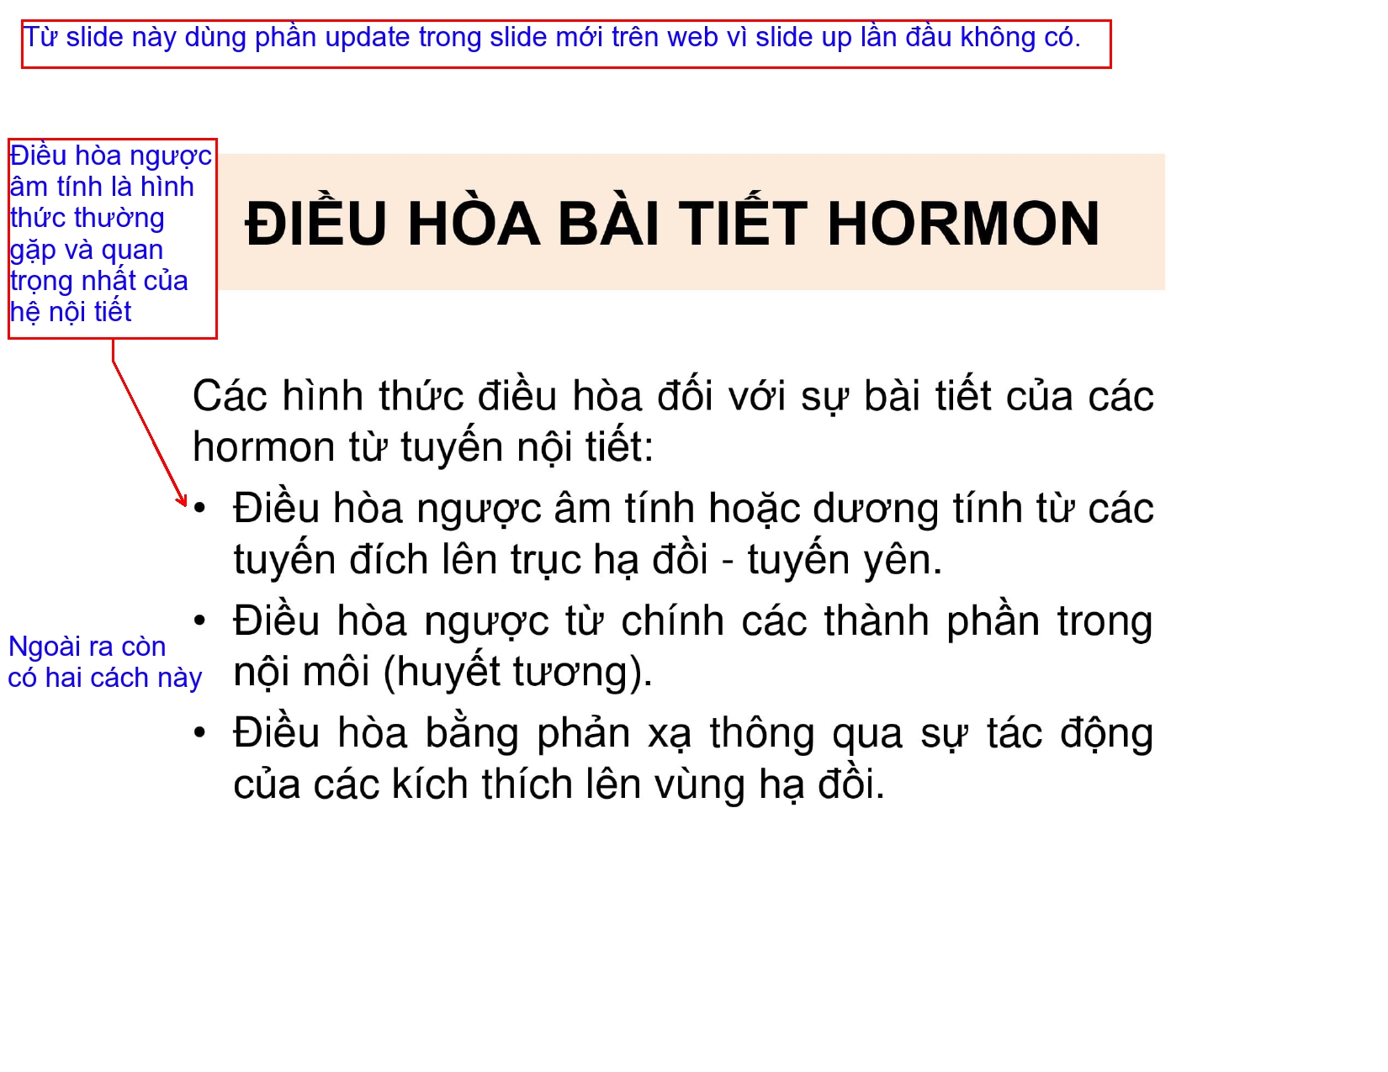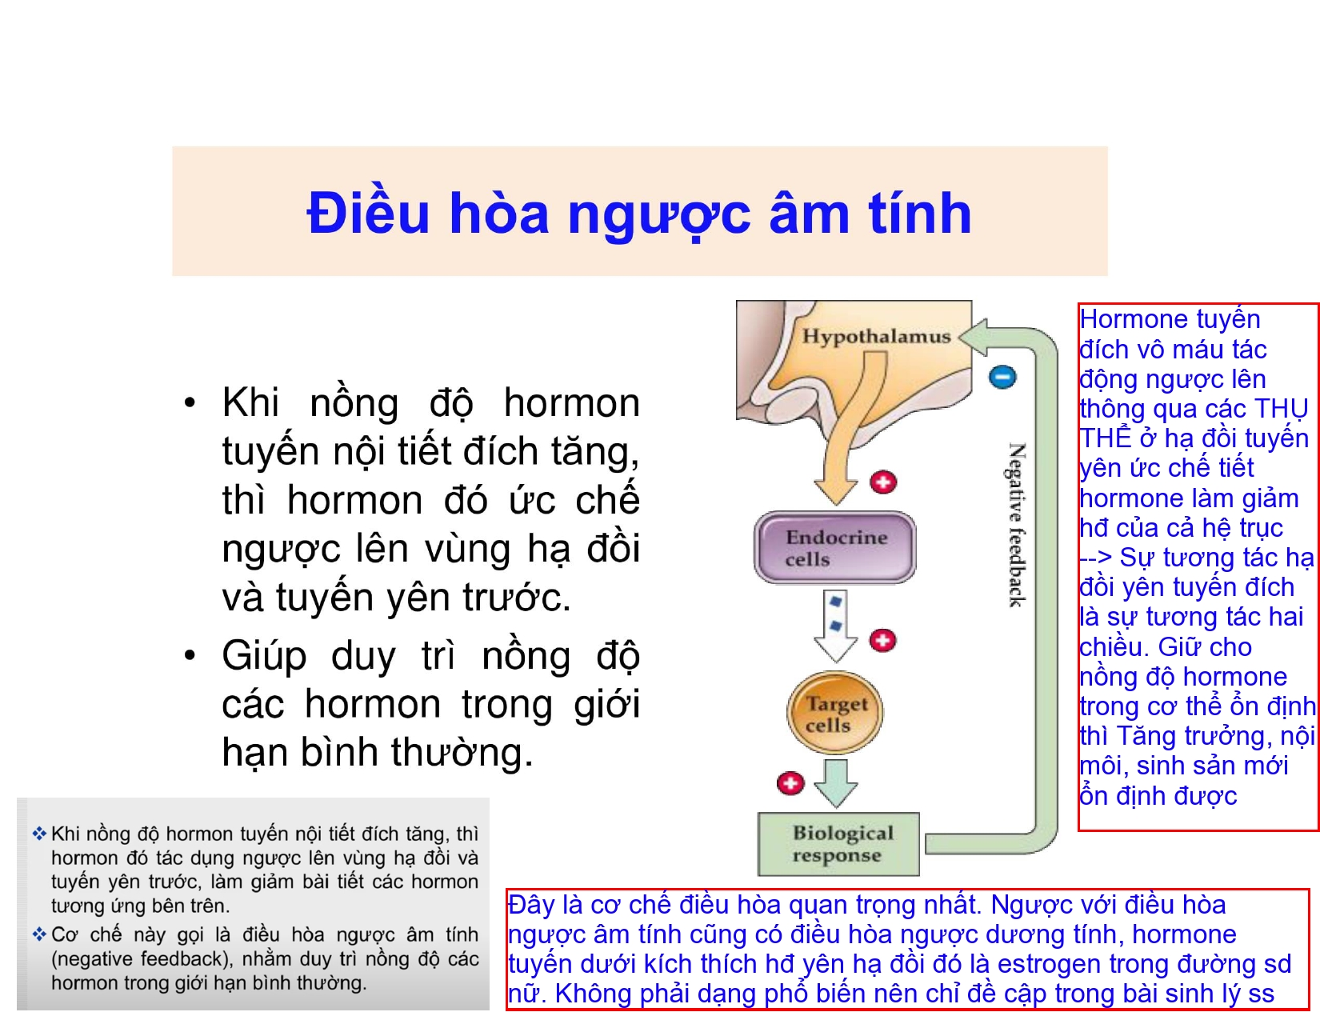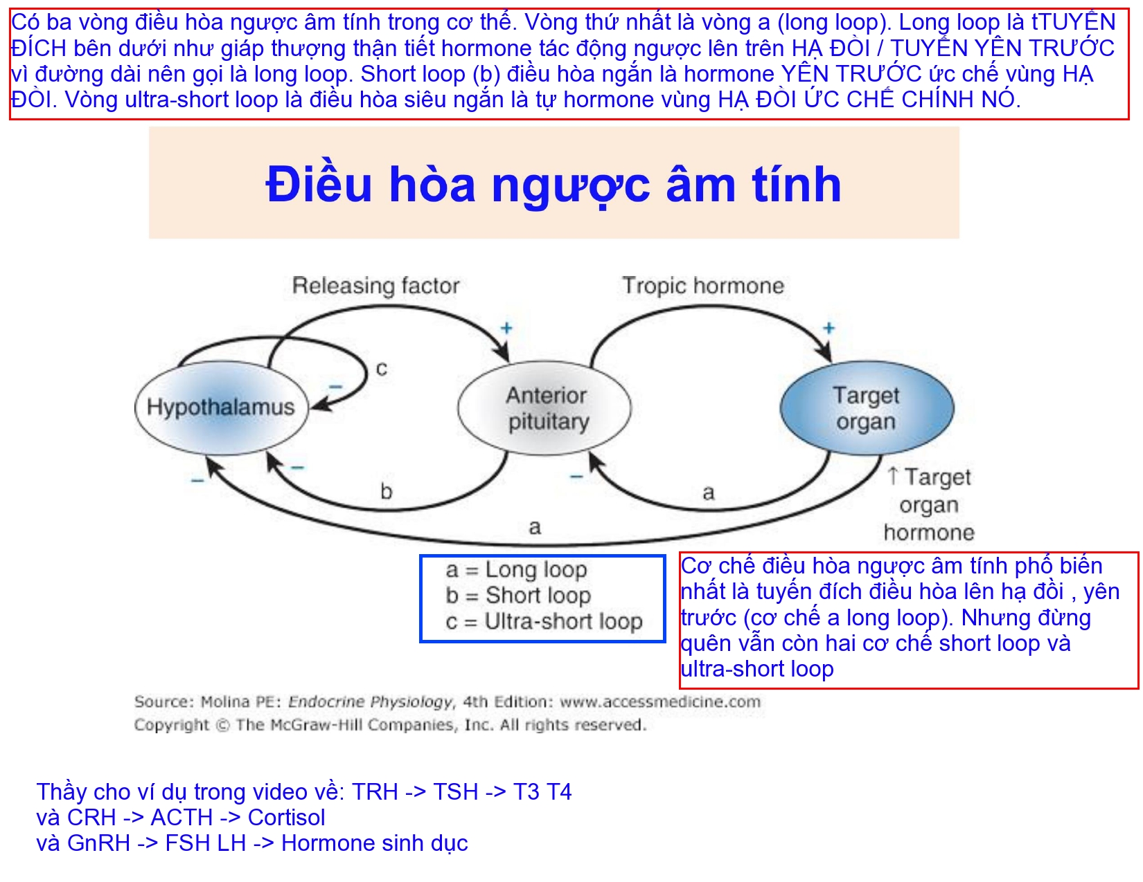

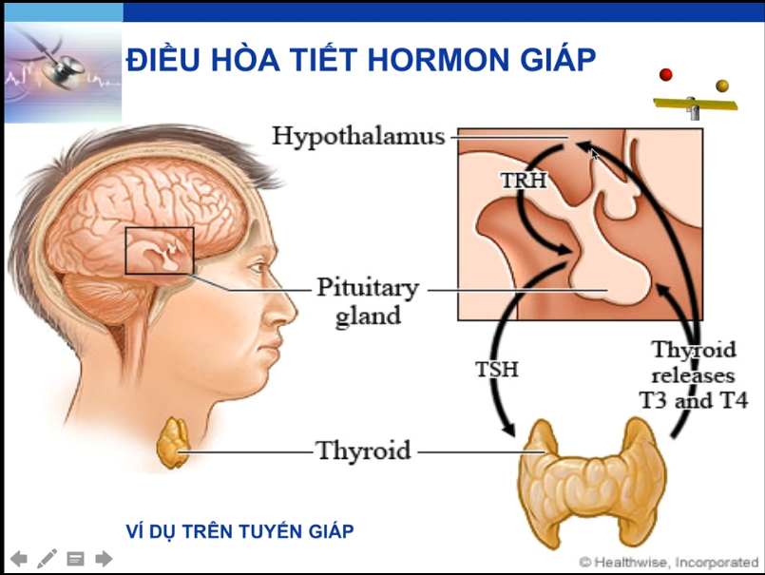

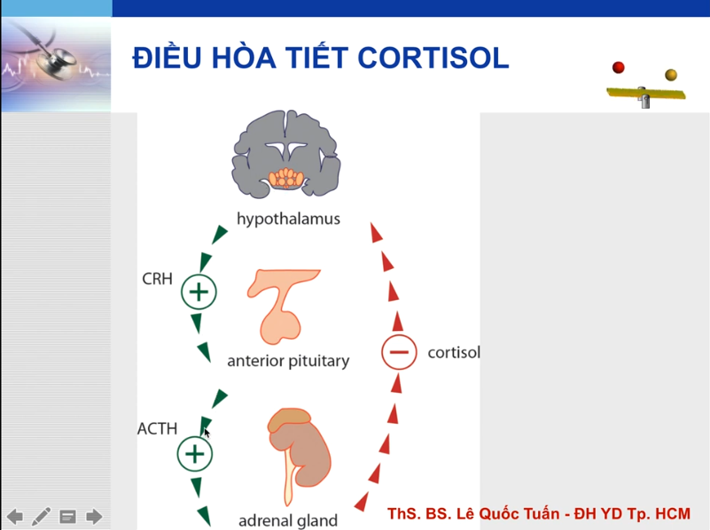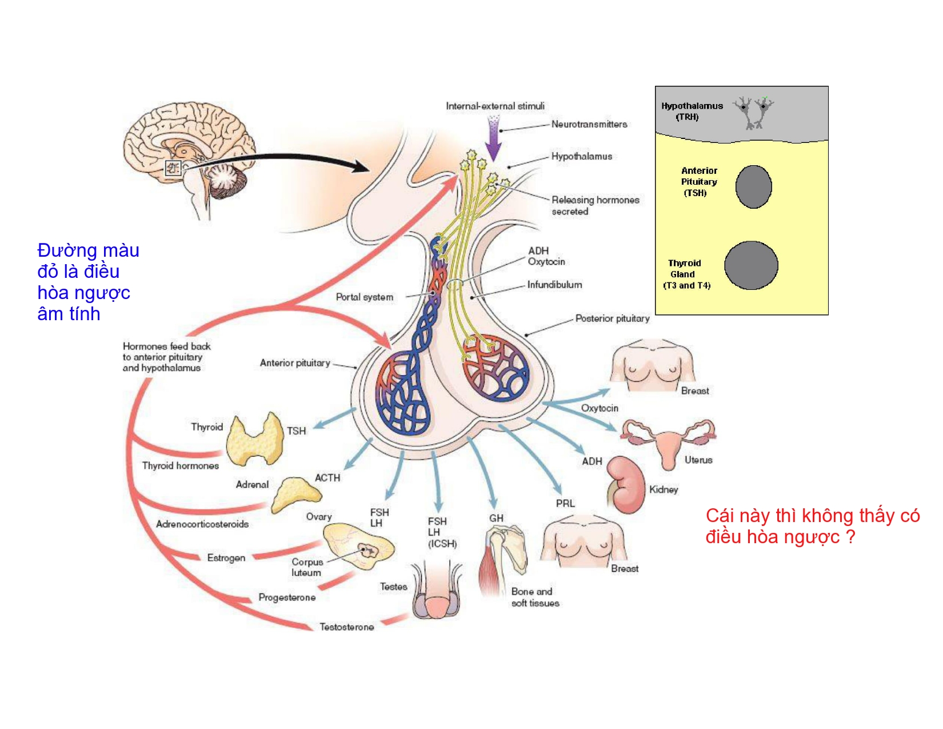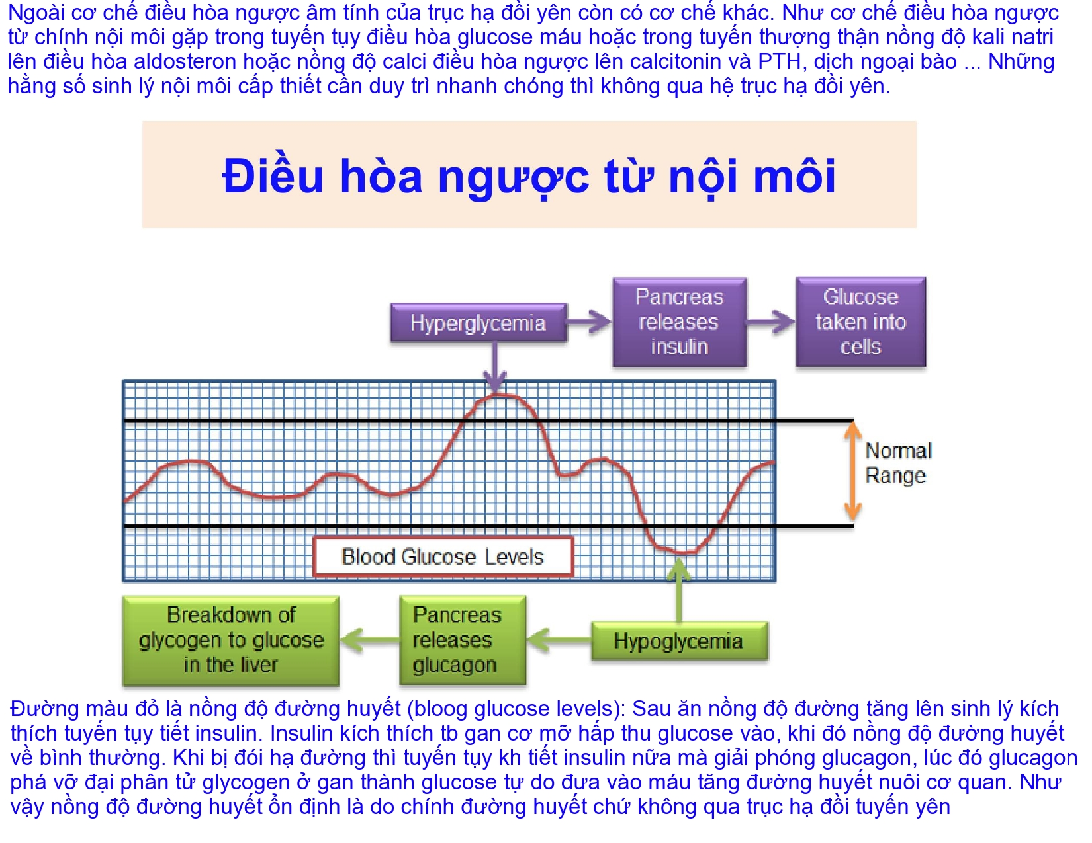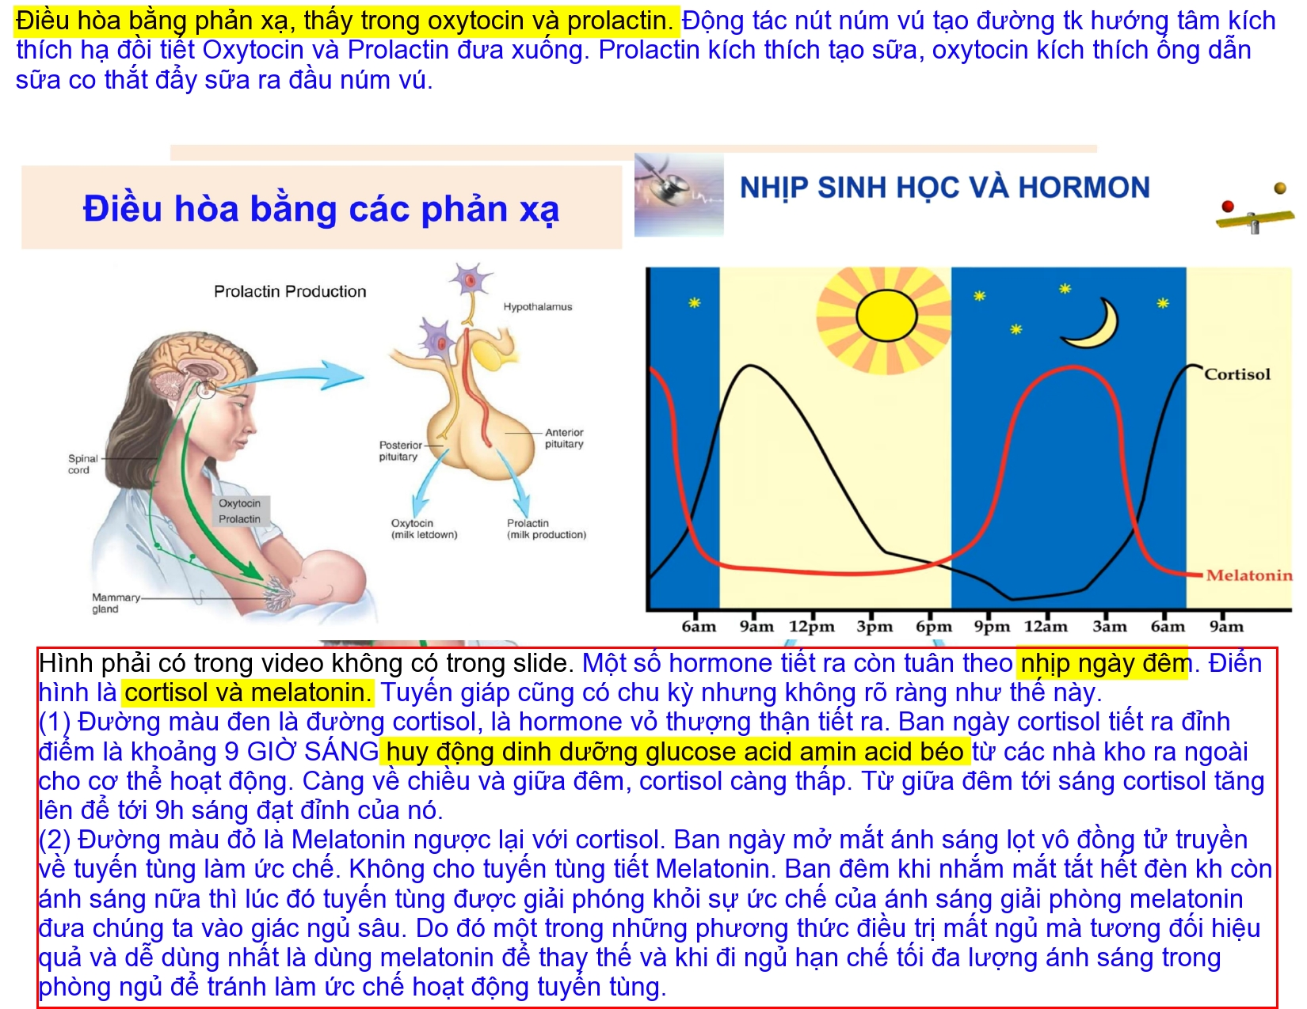

Melatonin được tiết từ tuyến tùng. Đi ngủ hạn chế ánh sáng để hạn chế sự ức chế tuyến tùng

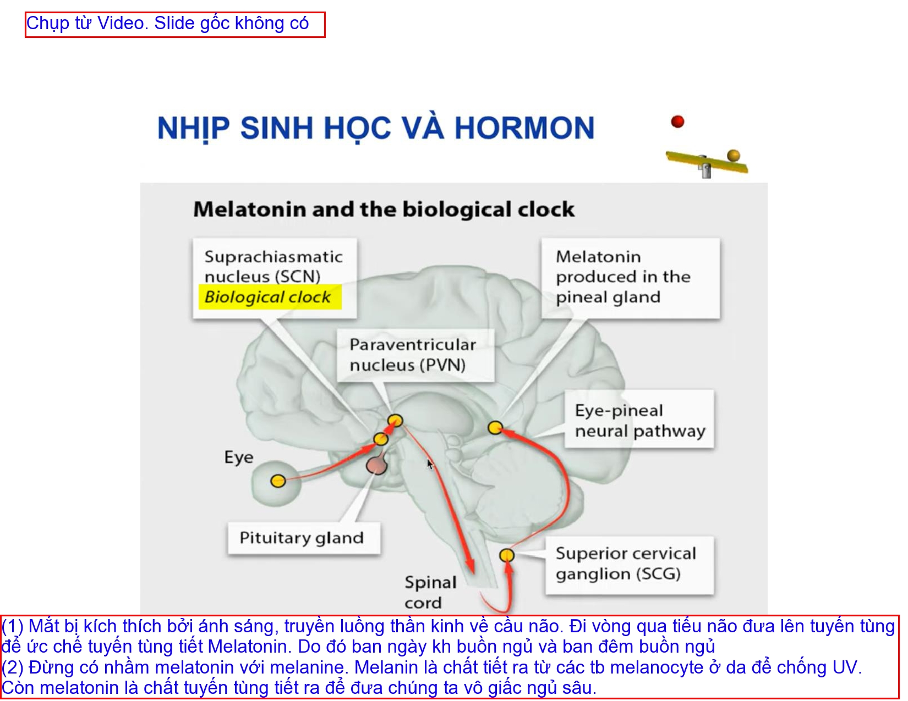

Ánh sáng cảm nhận bởi mắt => nhân trên giao thị => nhân cạnh não thất => hạch cổ trên => tuyến tùng => ức chế tiết melatonin.

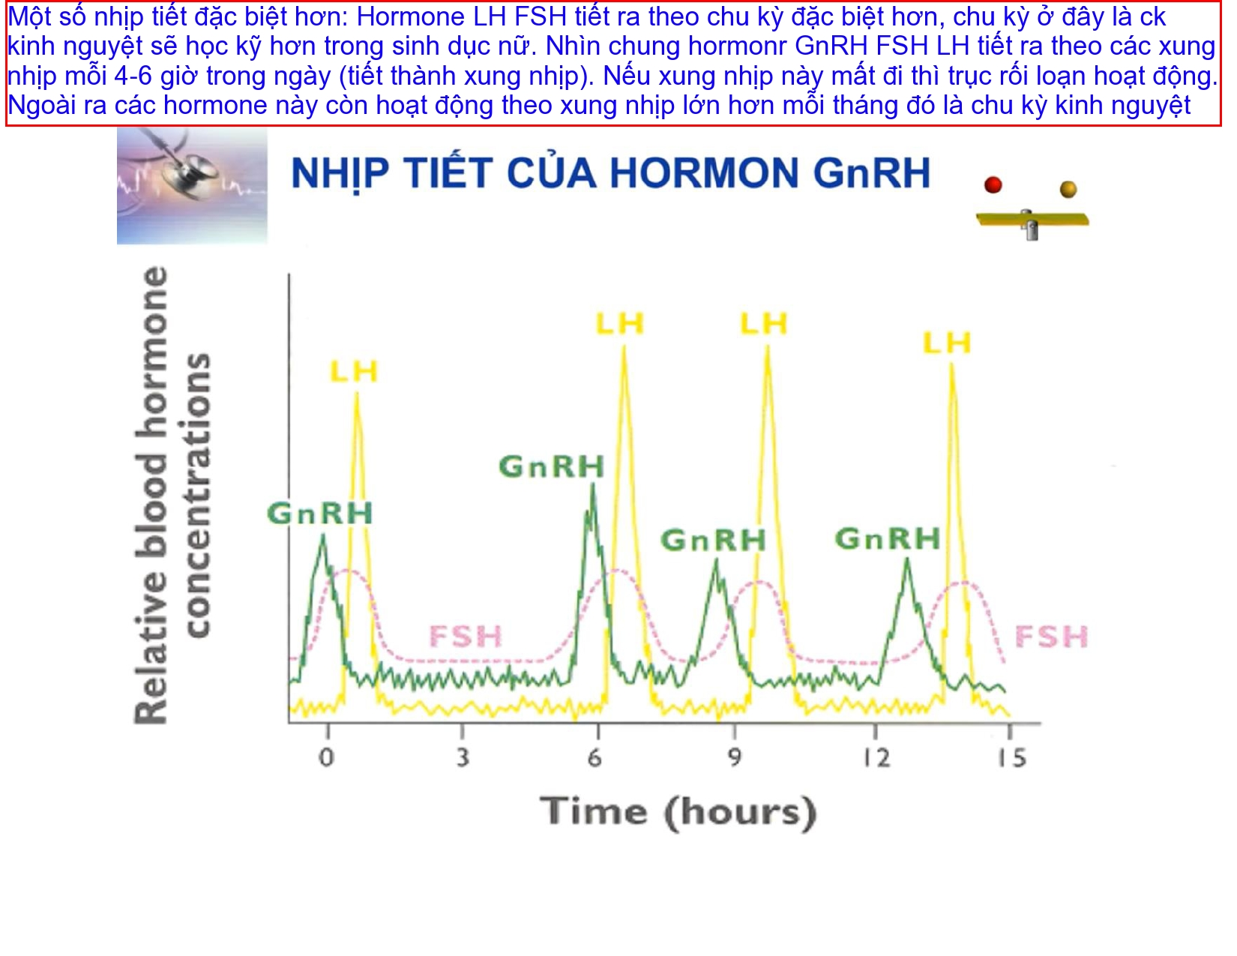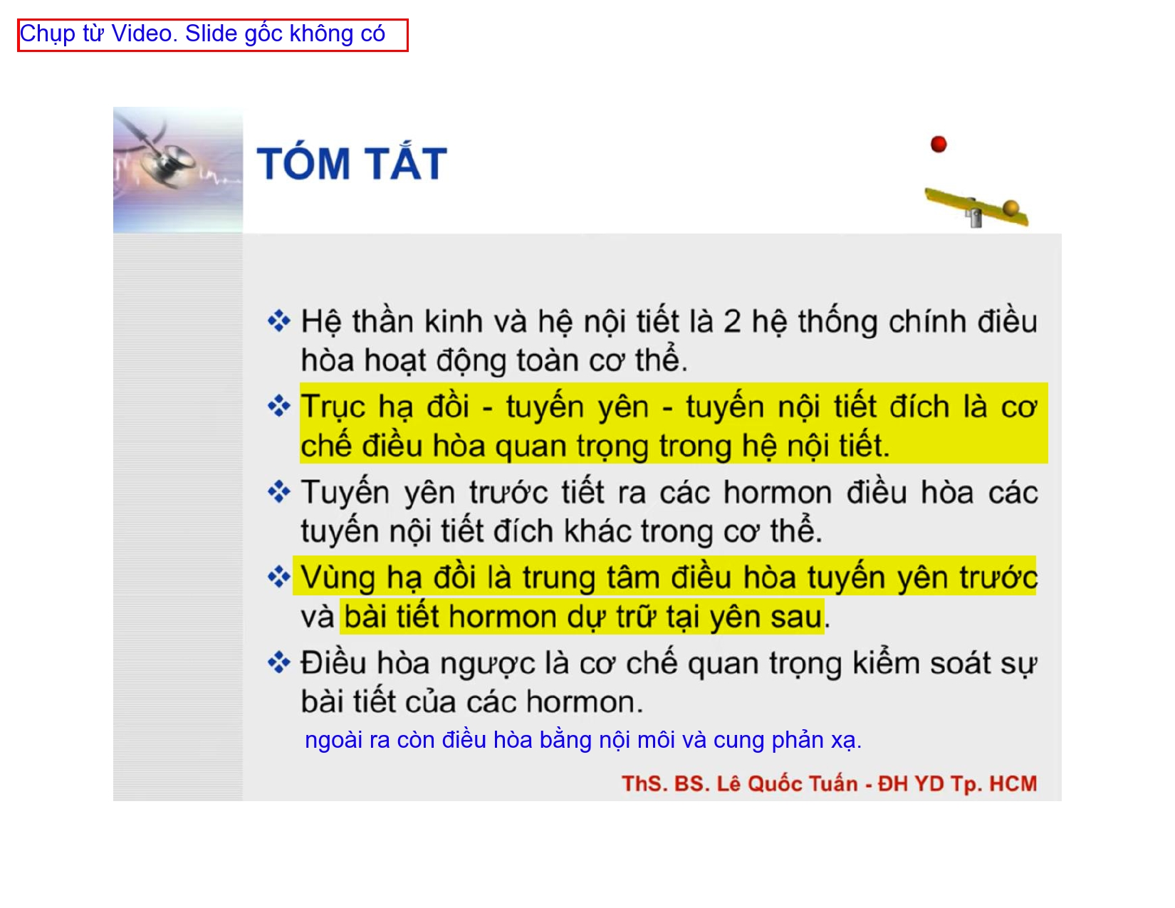

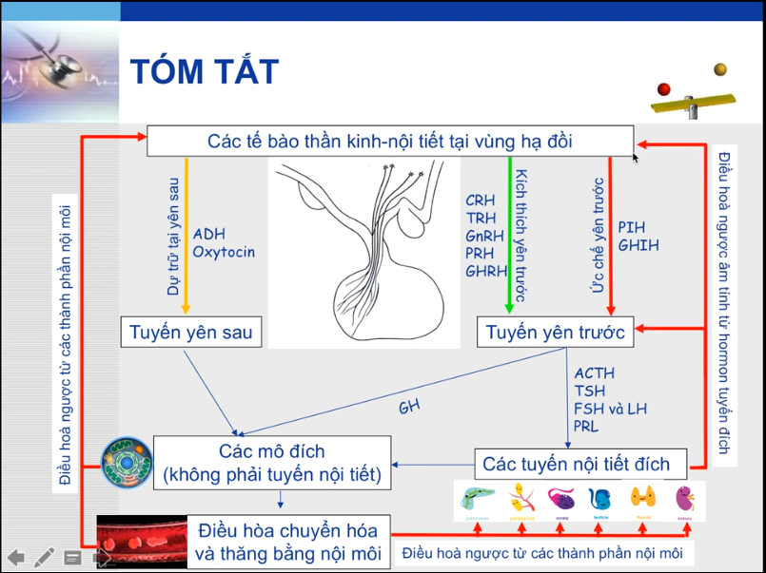

Tương tác 2 chiều.

